MySQL篇

前言
MySQL在面试过程中是问的比较多的，我们的开发过程中不可能不用到数据库，目前比较主流的数据库其实就是MySQL。
这里一共分了两个章节：
第一个是关于MySQL的优化，这也是面试官问的最多的，里面又分了四块内容：
1、定位慢查询；
2、SQL执行计划（SQL的分析能力）；
3、索引（具体的优化方式），这里面涉及的面试题比较多：
（1）存储引擎（对比）；
（2）索引底层数据结构（重点讲B+树）；
（3）聚簇索引和非聚簇索引（还包含了回表查询）；
（4）索引创建原则；
（5）索引失效场景（还包括我们如何去分析这个索引是否失效）。
4、SQL优化经验（相关内容）。
第二个是其他面试题，里面也包含了三个部分：
1、事务相关，事务的内容比较多，包含了事务特性、隔离级别、MVCC，我们还会讲事务的原理；
2、主从同步原理，比如现在线上搭建了一个主从，那么主节点如何跟从节点进行同步数据呢？
3、分库分表。主从解决的是高并发的问题，分库分表解决的是海量数据存储问题，也会介绍分库分表的一些拆分逻辑。
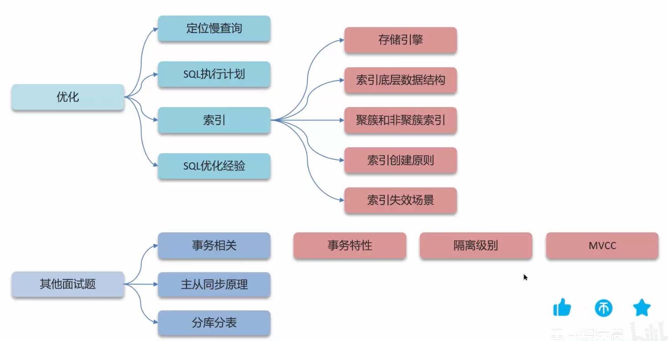

MySQL-优化

如何定位慢查询？

前言
面试官：“在MySQL中，如何定位慢查询？”
在回答这个问题的时候，先想一下之前是否有过经验，如果有就按照之前做的经验回答就可以了，没有就需要准备一下了。
通常慢查询出现的情况：聚合查询、多表查询、表数据量过大查询、深度分页查询。表象（主要表现形式）：页面加载过慢、接口压测响应时间过长（超过1s）。
假如我们的业务就是接口比较慢，那怎么确定是SQL的问题呢？就算是SQL问题，又怎么去找这个执行慢的SQL呢？这也是面试官想听的。
通常情况下，有两种方式。

方案一：开源工具
我们可以使用开源的工具进行监听或调试。
调试工具：Arthas，它可以使用命令的方式去监控已经上线的项目，可以跟踪执行比较慢的方法，然后查看方法的执行时间，最终就可以确定是哪里出现问题。
运维（监控）工具：Prometheus、Skywalking。就拿Skywalking来说，首先在这个监控中会有一些指标的数据，我们可以去实时查看接口的情况，如图所示。
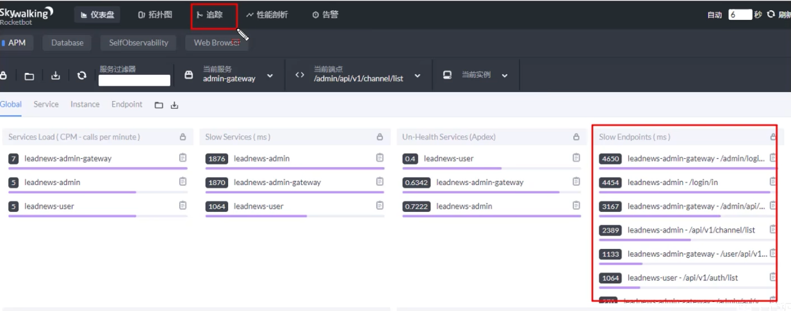
我们可以查看接口的响应情况，并且还做了一个排序，访问越慢的接口排越前，这时候就可以快速定位是哪个接口比较慢了。如果知道哪个接口比较慢了，在Skywalking中还提供了一个追踪功能，我们就可以详细地查看这个接口的执行情况了。
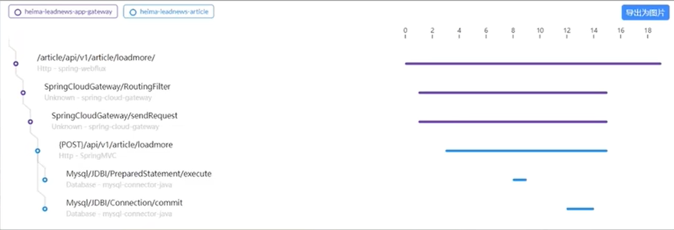
比如这个接口在时髦阶段耗时了多久，其中也包含了SQL的执行的耗时，如果真的是SQL执行比较久，我们就可以迅速去定位是哪个SQL执行比较慢了。
这就是使用工具去定位慢查询的方式。如果在之前的项目中使用过类似的工具，就可以给面试官阐述这些工具的使用方式，如果没使用过，我们可以看一下MySQL自带的工具。

方案二：MySQL自带慢日志
简单说就是可以把一些执行慢的SQL，记录到一个日志文件中，这样就可以快速知道是哪些SQL执行得比较慢了，当然MySQL默认是没有开启这个慢日志查询的功能的，我们需要去配置文件中配置两项内容就可以了。
慢查询日志记录了所有执行时间超过指定参数（long_query_time，单位：秒，默认10秒）的所有SQL语句的日志，如果要开启慢查询日志，需要在MySQL的配置文件（/etc/my.cnf）中配置如下信息：
# 开启MySQL慢日志查询开关
（如果slow_query_log的值是1就证明开启了慢日志查询，如果是0就证明没有开启）
slow_query_log=1
# 设置慢日志的时间为2秒，SQL语句执行时间超过2秒，就会视为慢查询，记录慢查询日志
（long_query_time记录你想执行耗时多久的SQL，单位是秒，一般项目中都会设置为2秒左右，如果配置的时间太长就失去了记录的意义了。假如现在有一条SQL执行的时间超过了2秒，它就会记录在一个localhost-slow.log文件中。
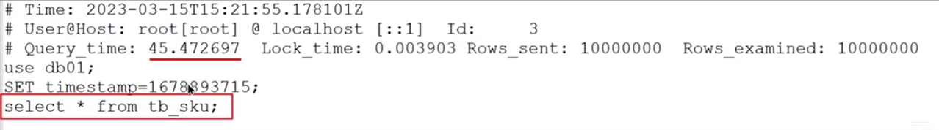
如图所示，在最上面可以看到这条SQL具体的执行时间，query_time就是当前这条SQL的执行耗时，最关键的是这条SQL是什么样的，这样就可以去定位慢SQL了。我们拿到这个SQL之后，就方便下一步的分析了）
long_query_time=2
配置完毕之后，通过以下指令重新启动MySQL服务器进行测试，查看慢日志文件中记录的信息/var/lib/mysql/localhost-slow.log。

总结
面试官：“如何定位慢查询？”
1、介绍一下当时产生问题的场景（比如我们当时的一个接口测试的时候非常慢，压测的结果大概5秒钟）
2、我们系统中当时采用了运维工具（Skywalking），可以监测出哪个接口（比较慢），最终确定是因为SQL的问题。
3、（如果没有使用过开源工具）在mysql中开启了慢日志查询，我们设置的值就是2秒，一旦sql执行超过2秒就会记录到日志中，这样就能定位到慢SQL了（调试阶段：调试才会开启这个慢日志查询功能，一般在生产的环境下是不会开启的，因为它会损耗一些mysql的性能）

模板
面试官：“MySQL中，如何定位慢查询？”
答：“我们当时做压测的时候有的接口非常地慢，接口的响应时间超过了2秒以上，因为我们当时的系统部署了运维的监控系统Skywalking，在展示的报表中可以看到是哪一个接口比较慢，并且可以分析这个接口哪部分比较慢，这里可以看到SQL的具体的执行时间，所以可以定位是哪个sql出问题。
如果，项目中没有这种运维的监控系统，其实在MySQL中也提供了慢日志查询的功能，可以在MySQL的系统配置文件中开启这个慢日志的功能，并且也可以设置SQL执行超过多少时间来记录到一个日志文件中，我记得上一个项目配置的是2秒，只有SQL执行的时间超过2秒就会记录到日志文件中，我们就可以在日志文件找到执行比较慢的SQL了。”

一个SQL语句执行很慢，如何分析

前言
定位慢查询以后如何优化呢？优化之前有什么依据？
面试官：“那这个SQL语句执行很慢，如何分析（优化）呢？”
我们之前已经知道这条SQL语句具体长什么样，如果出现了聚合查询、多表查询的话，我们就可以想办法去优化SQL语句就行了，比如聚合查询就可以尝试新增一个临时表去解决，多表查询可以试着优化SQL语句的结构。
假如现在的情况是表数据量过大查询，可以添加索引进行优化，但是如果添加了索引，SQL执行还是很慢，接下来就要分析SQL语句了。
上面这几个慢的原因都可以通过SQL执行计划来分析具体的原因，找到这条SQL执行慢的原因。
最后一个是深度分页查询，后面讲覆盖索引时再说，现在重点关注SQL执行计划。
在MySQL中提供了一些工具，可以使用EXPLAIN或者DESC命令获取MySQL如何执行SELECT语句的信息。
具体语法是这样：在一条正常的SQL语句前面加了一个EXPLAIN/DESC（直接在select语句之前加上关键字explain/desc）。如下图所示。
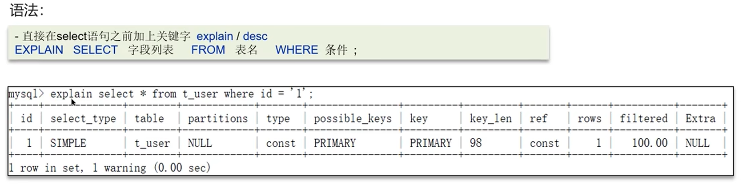
在SQL语句专门加了一个“explain”就能获取当前这条SQL语句的执行计划，它展示的内容不是表中的数据，而是这条SQL执行的情况。
下面讲一下其中比较重要的字段，当然也是面试官关心的内容：
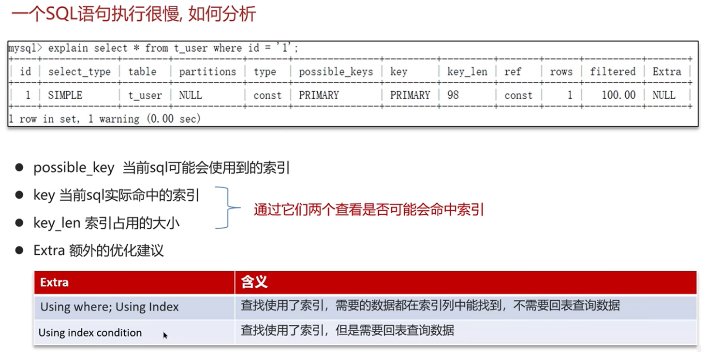
possible_key：当前sql可能会使用到的索引；
比如图中可能会使用到的是“PRIMARY”（主键索引），possible_keys表示可能会有多个使用到的索引，但是执行的时候是否有使用到还不能确定，这时候需要其他的字段进一步确定。
key：当前sql实际命中的索引；
比如图中实际用到的索引就是“PRIMARY”。
key_len：索引占用的大小；
比如图中当前使用到的索引实际占用的大小，最终我们判断某条SQL是否用到索引，通过key、key_len两个字段来最终确定是否命中了索引。
假如已经在字段上添加了索引，也可以通过这两个字段来判断出这条SQL语句的索引是否失效。
Extra:额外的优化建议；
比如图中的是NULL，没有给任何建议，但是有的时候可以通过它获取其他的信息。
例如：某条SQL在使用索引的过程中是否进行了回表。里面有两个参考信息：
Using where；Using Index：查找使用了索引，需要的数据都在索引列中能找到，不需要回表查询数据；
Using index condition：查找使用了索引，但是需要回表查询数据。
关于回表这个概念，后面讲索引的时候再说，可以先理解为如果发生了“Using index condition”这种情况，就说明索引的使用是有优化空间的。
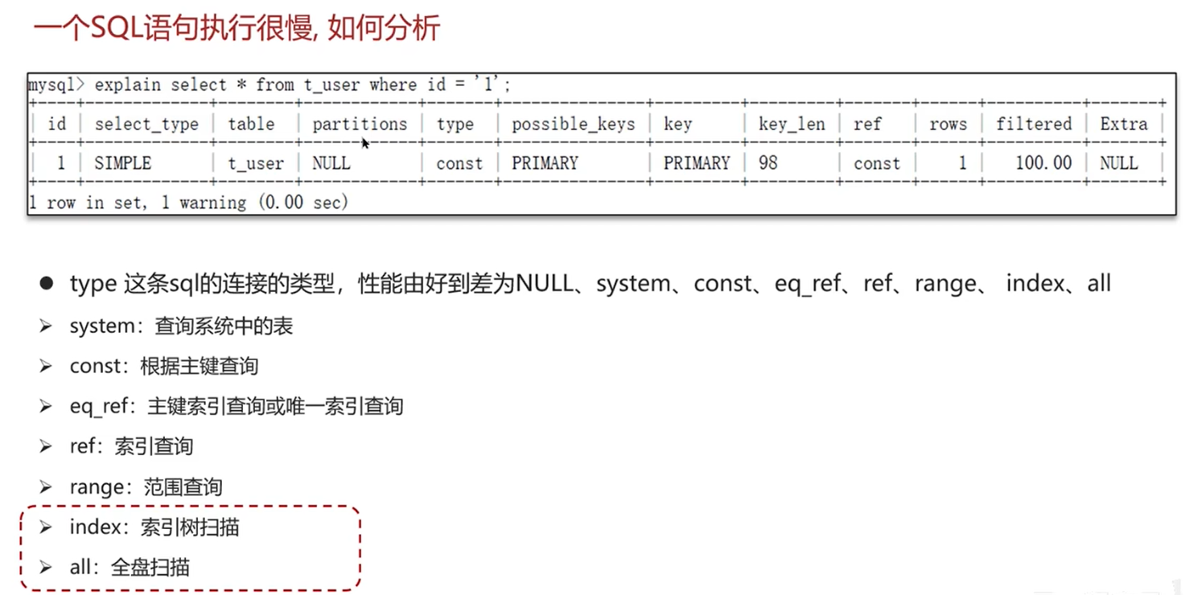
type：这条sql的连接的类型，性能由好到差为NULL、system、const、eq_ref、ref、range、index、all。
我们可以通过它来判断这条sql语句编写的好坏，标记常见的有NULL、system、const、eq_ref、ref、range、index、all几个值，但是注意越往左的性能越好，越往右性能越差。
下面介绍一下几个值的含义：
NULL：这条sql语句执行的时候没有使用到表，这个在平时开发中是比较少见的，无需关注；
system：查询系统中的表（这条sql语句查询的表是mysql中内置的表，性能是比较好的，但平时开发中也很少查询mysql字段的表，所以用的不多）；
const：根据主键查询（这个用的比较多，当我们用主键索引查询的时候介绍const，跟如上图所示，它就是根据主键索引查询，它的值就是const）；
eq_ref：主键索引查询或唯一索引查询（主要指的是sql的查询条件是根据主键索引查询，或者是唯一索引查询）；
ref：索引查询（指sql的查询条件是使用索引查询，但是跟eq_ref不太一样，后者是根据主键索引或唯一索引查询，只能返回一条数据，但前者是根据其他的索引查询的，比如在用户表中根据“地域”这个字段查询，“地域”这个字段是有索引的，它查询的很有可能是多条数据）；
range：范围查询（sql执行的时候，走的是索引，但是范围查询）；
index：索引树扫描（这条sql语句走的是全索引查询，会遍历整个索引树来去检索结果，但效率并不高）；
all：全盘查询（效率最低的，并且是全盘扫描数据）。
在我们实际的开发过程中，尽可能使用的是前面的连接类型，最低要求是限制在range这个字段，如果某条sql的连接类型是index或all，那么它就需要优化了。

总结
面试官：“那这个SQL语句执行很慢，如何分析呢？”
可以采用MySQL自带的分析工具EXPLAIN（其中有四个比较重要的字段需要掌握）：
1、通过key和key_len检查sql是否命中了索引（如果已经添加了索引，还可以判断索引本身存在是否有失效的情况，发现了这个问题就可以通过添加索引或者检查sql的编写就可以修复这个问题了）；
2、通过type字段查看sql是否有进一步的优化空间，是否存在全索引扫描或全盘扫描；
3、通过extra建议判断，sql是否出现了回表的情况，如果出现了，可以尝试添加索引或修改返回字段（返回值）来修复。

模板
面试官：“那这个SQL语句执行很慢，如何分析呢？”
答：“如果一条sql执行很慢的话，我们通常会使用mysql自动的执行计划explain来去查看这条sql的执行情况，比如在这里面可以通过key和key_len检查是否命中了索引，如果本身已经添加了索引，也可以判断索引是否有失效的情况，第二个，可以通过type字段查看sql是否有进一步的优化空间，是否存在全索引扫描或全盘扫描，第三个可以通过extra建议来判断，是否出现了回表的情况，如果出现了，可以尝试添加索引或修改返回字段来修复。”

索引概念及索引底层数据结构

前言
面试官：“了解过索引吗？（什么是索引）”
在实际开发中肯定是用过索引的，没用过也听说过。接下来看一下索引的定义。

概念
索引（index）是帮助MySQL高效获取数据的数据结构（有序）。在数据之外，数据库系统还维护着满足特定查找算法的数据结构（B+树），这些数据结构以某种方式引用（指向）数据（mysql本身存储的数据），这样就可以在这些数据结构上实现高级查找算法，这种数据结构就是索引。（高效的原因）
如下图所示，有一张表里面有多条数据，我们要查询age为45的数据，也就是“灭绝”这一条数据，在没有索引的情况下，就是逐条去比对数据，先查看第一条进行比对，看看age是不是45，不是就接着往下比对，直到找到age为45这条数据，找到之后也不会停，还是会接着往下找，把整张表都遍历一遍。
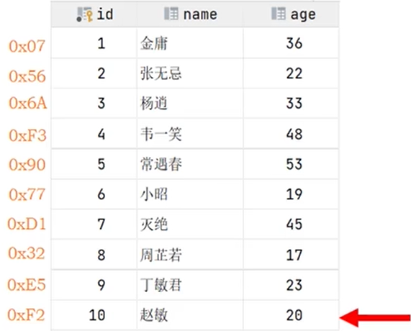
这个效率肯定是不高的，所以我们可以通过添加索引来提升查找的效率。比如现在里面维护了一个二叉树，当然MySQL的索引并不是这个二叉树，这里只是为了方便理解索引这个概念。
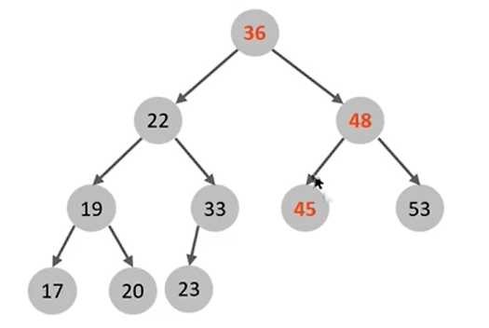
如图所示，这明显是一棵二叉搜索树，左边小右边大，每个节点存储的就是表中的age，我们会单独去维护这个数据结构，有了它再去查询age为45的数据就方便多了。
首先我们先去找当前这个二叉搜索树的根节点“36”，然后拿“45”跟它比对，因为“45”比较大，所以走右边找到“48”，“45”比“48”小就走左边，这时候就定位到“45”这条数据了。
这个效率就很高了，它对比的次数明显降低了，效率当然就提升了。就索引的好处了，它就是来提升查找效率的。
总结一下，有两个点：
1、我们需要维护这样（二叉搜索树）的数据结构；
2、有了数据结构之后，在查找数据的时候，可以提升查找效率，减少IO的操作。

索引底层数据结构

前言
面试官可能会接着问：“索引的底层数据结构了解过吗？”
MySQL的索引使用的是B+树，并非上面的二叉树，那么为什么会是B+树呢？我们需要用其他的数据结构进行对比，比如二叉树、红黑树、B树。

数据结构对比
MySQL默认使用的索引底层数据结构是B+树。再聊B+树之前，我们先聊聊二叉树和B树。
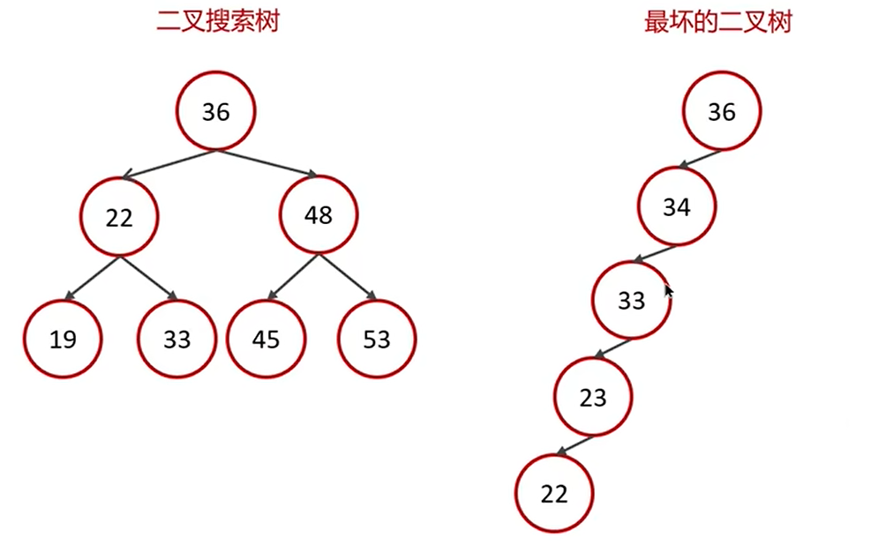
如图所示，有一个二叉搜索树，左边大右边小；还有一个普通的二叉树，但是情况比较特殊（最坏），看一下它们的时间复杂度是多少。
二叉搜索树是相对平衡的，它的时间复杂度是O(logN)，是对数级的；二叉树的时间复杂度相对就比较差了，它退化成了一个链表，它的时间复杂度是O(n)，相对不太稳定，所以MySQL底层并没有使用二叉树。
那么可以直接使用红黑树吗？如下图所示，红黑树的特点是结点是可以保证平衡的，时间复杂度是O(logN)，相对来说就比较稳定。
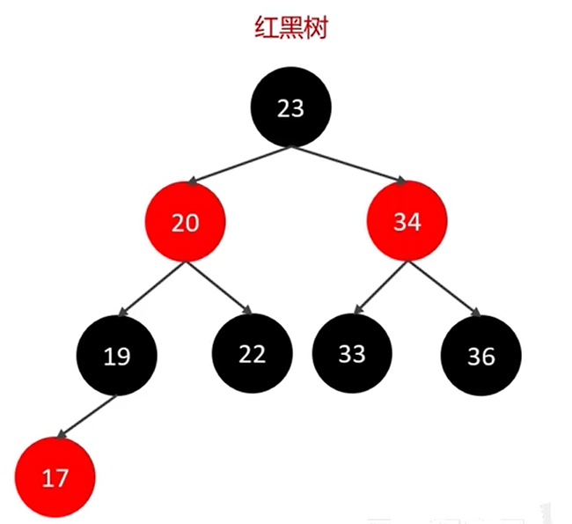
但是假如MySQL中有一张数据量比较大的表，比如1000w，因为红黑树也是一棵二叉树，每个节点只能有两个分支（子节点），如果把1000w的数据都存储在红黑树中，就会使这棵树变得特别高。
查找数据的时候依然需要去找许多层级，才能找到想要的数据，所以红黑树的效率也不高。
那么有效率高的树吗？有的，接下来我们介绍一下B树。
B-Tree，B树是一种多叉路衡查找树，相对于二叉树，B树每个节点可以有多个分支，即多叉。
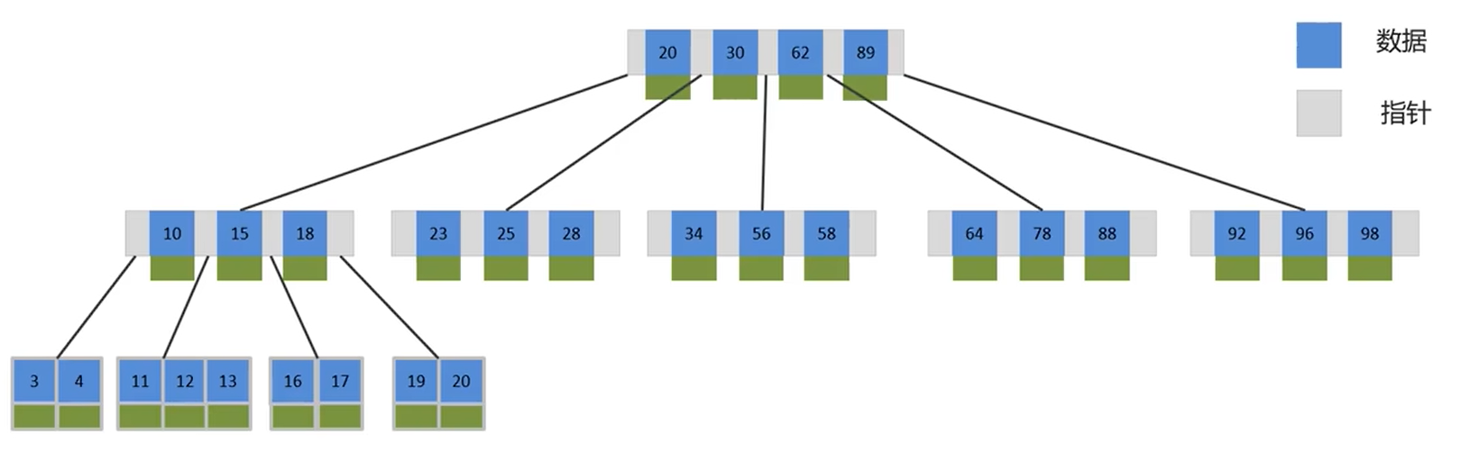
如图所示，以一棵最大度数（max-degree）为5（5阶）的b-tree为例，那这个B树每个节点最多存储4个key。
每一个节点最多能有5个子节点（比如根节点就有5个子节点），每个节点最多能存储4个key（比如根节点就存储了4个key），当前的根节点上有4个key：20、30、62、89，它跟之前的二叉树的特点是一样的：左边小右边大，并且每个key都有指针。
什么是指针？图中的灰色部分存储的就是指针，它所指向的是子节点的数据，比如根节点最左边的key是20，它左边的灰色部分所对应的就是20以内的数据，可以看到指向的节点有3个key：10、15、18，这些数据都是比20要小的。
再往右一个指针所对应的就是20到30之间的数据，可以看到指向的节点有3个key：23、25、28，这些数据都是在20到30之间的。
其中每个key也存储了对应的数据，比如刚才说的最左边的key是20，它下面的绿色部分就是20所对应的数据。
总体来说，相对于二叉树，B树是一个矮胖树，因为分支比较多，所以它的查找层级就比较短，效率当然就比较高了。
注意我们当时说MySQL用的是B+树，并非B树，因为B+树比B树更加优秀，接下来分析一下B+树的特点。
B+Tree是在BTree基础上的一种优化，使其更适合实现外存储索引结构，InnoDB存储引擎（MySQL默认的存储引擎）就是用B+Tree实现其索引结构。
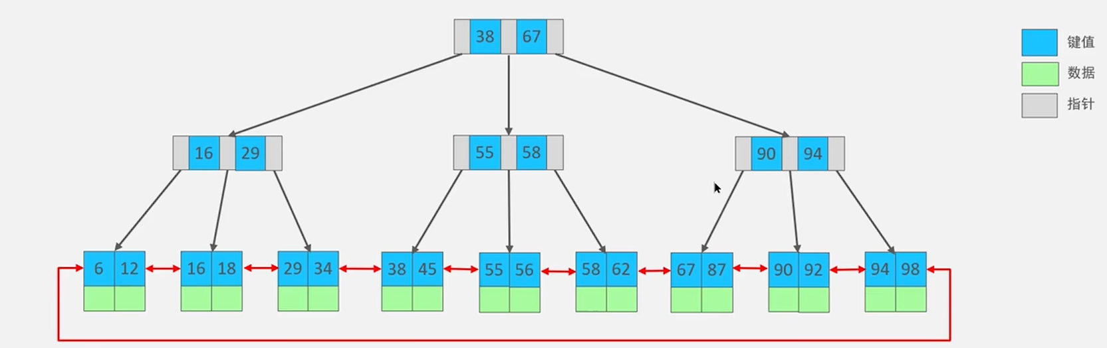
如图所示，这不是刚才的B树吗？看着差不多，其实也有不一样的地方。
B+树也是多阶的，这一点跟B树是一样的，不同的点在于：非叶子节点只存储指针，不存储数据。那么在哪里存储数据呢？只有在叶子节点才会真正地存储数据。
上面的非叶子节点的主要作用就是导航找到下面的叶子节点，然后获取数据的，并且可以看到非叶子节点上比如“38”，在叶子节点上也能找到“38”，同样也能找“58”所对应的数据。
B树与B+树对比（相对于B树的特点）：
1、磁盘读写代价B+树更低；
主要指的是非叶子节点不存储任何的数据，只存储指针，相对来说存储的压力很低。
当我们去查找数据的时候，比如查找“12”，如果是B树：首先找到根节点比如“38”和“67”中的“38”，再把“38”的数据给查询出来，因为“12”比“38”小，所以找左边，然后就找到了“16”和“29”，再把“16”和“29”的数据查询出来，最终才能定位到“12”这个数据。
其中在路径上的这些节点是包含数据的，会把数据的加载出来，我们只需要“12”的数据，所以它会额外去加载其他的数据。
但B+树不一样，它只在叶子节点上存储数据，非叶子节点上面存储的是指针，这些指针只是为了方便找到叶子节点中的数据，相当于导航，所以它的效率要高很多，磁盘读写代价更低一些。
2、查询效率B+树更加稳定；
因为B+树所有的数据都存储在叶子节点上，跟B树一样，查找数据的时候都是从根节点上一个一个地往下面对比，最终都要到叶子节点上去获取数据，其实查找路径是差不多的，所以说查询效率比较稳定。
3、B+树便于扫库和区间查询。
B+树的叶子节点之间是使用双向指针进行连接的，在进行范围查询的时候更加方便，比如要找“6到34之间”的数据，首先去根节点对比一次，然后走左边找到“16”，再走左边找到“6”，由于节点之间有双向指针，所以可以一次性拿到所有的数据，其他数据不需要再次从根节点找一次，效率更高了，所以说B+树更方便扫库和区间查询。

总结
面试官：“了解过索引吗？（什么是索引）”
1、索引（index）是帮助MySQL高效获取数据的数据结构（有序）；
2、提高数据检索的效率，降低数据库的IO成本（不需要全表扫描，因为使用的是B+树，它的查找层级更短，效率当然提升了）；
3、通过索引列对数据进行排序，降低数据排序的成本，降低了CPU的消耗（间接。因为在创建索引的时候就需要进行排序了）。
面试官：“索引的底层数据结构了解过嘛？”
MySQL的InnoDB引擎（默认）采用的B+树的数据结构来存储索引。特点：
1、阶数更多，路径更短（因为是矮胖树，寻找的层级比较短，性能比较高）；
2、磁盘读写代价B+树更低，非叶子节点只存储指针，叶子节点存储数据；
3、B+树便于扫库和区间查询，叶子节点是一个双向链表。

模板
面试官：“了解过索引吗？（什么是索引）”
答：“索引在项目中还是比较常见的，它是帮助MySQL高效获取数据的数据结构，主要是用来提高数据检索的效率，降低数据库的IO成本，同时通过索引列对数据进行排序，降低数据排序的成本，也能降低CPU的消耗。”
面试官：“索引的底层数据结构了解过嘛？”
答：“MySQL的默认的存储引擎是InnoDB采用的B+树的数据结构来存储索引，选择B+树的主要原因是：第一阶数更多，路径更短，第二个磁盘读写代价B+树更低，非叶子节点只存储指针，叶子节点存储数据，第三是B+树便于扫库和区间查询，叶子节点是一个双向链表。”
面试官：“B树和B+树的区别是什么呢？”
答：“第一：在B树中，非叶子节点和叶子节点都会存放数据，而B+树的所有的数据都会出现在叶子节点，在查询的时候，B+树查找效率更加稳定。
第二：在进行范围查询的时候，B+树效率更高，因为B+树都在叶子节点存储，并且叶子节点是一个双向链表。”

聚簇索引和非聚簇索引、回表查询

前言
面试官：“什么是聚簇索引（聚集索引）？什么是非聚簇索引（二级索引）？”
可能还会接着问：“什么是回表（查询）？”
其实回表查询跟聚簇索引和非聚簇索引是有很大的关系的。
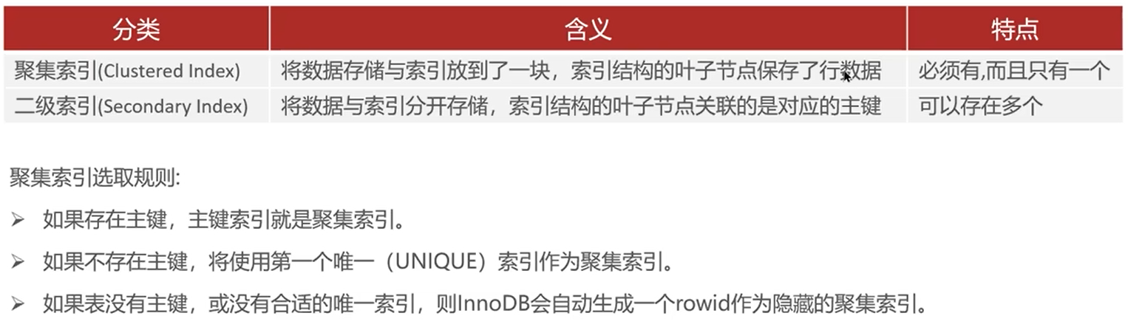
聚集索引（Clustered Index）的含义是讲数据存储与索引放到了一块，索引结构的叶子节点保存了行数据（整行的数据），特点是必须有，而且只有一个。
二级索引（Secondary Index）的含义是将数据与索引分开存储，索引结构的叶子节点关联的是对应的主键，特点是可以存在多个。
当然一个表中并不是所有字段都可以当作聚集索引，这里面有许多选取的规则。
聚集索引选取规则：
1、如果（当前的表中）存在主键，主键索引（主键）就是聚集索引；
2、如果不存在主键，将使用第一个唯一（UNIQUE）索引作为聚集索引；
3、如果表没有主键，或没有合适的唯一索引，则InnoDB会自动生成一个rowid作为隐藏的聚集索引。
所以说聚集索引是必须要有的，并且只能有一个。二级索引在表中就能有多个，比如在下图的表中的“name”添加了索引，那么这个“name”就是二级索引，它在B+树中存储的是对应的主键。
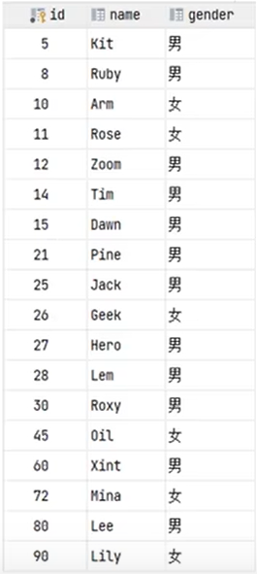
但如果是聚集索引的话，比如说是主键，它所存储的是整行数据，下面详细说明一下。

什么是聚簇索引和非聚簇索引？
如图所示，当前这个表是有id的，其实id就是聚集索引。

在B+树中是如下图所示的数据结构。当前的key所对应的都是表中的主键，注意当前叶子节点中所对应的是整行的记录，所以叶子节点下面会有一个“row”，比如当前的“5”对应的就是id为“5”的一整行的数据。
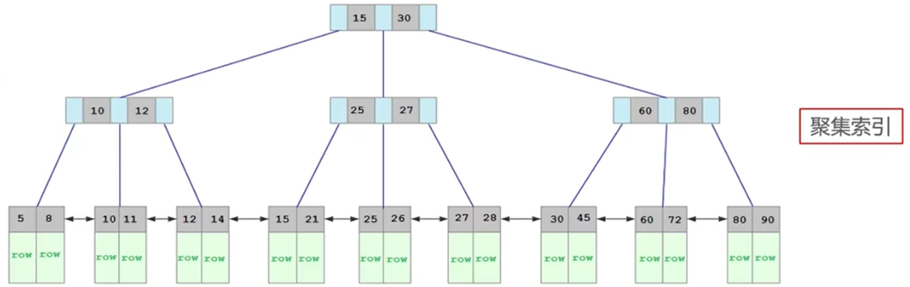
当我们给表中的“name”添加了索引，它的数据结构如下图所示。“Lee”、“Rose”等都是“name”所对应的值，这些值真正存储的地方是叶子节点，这里叶子节点存储的不是一行记录，而是这个数据对应的主键值。
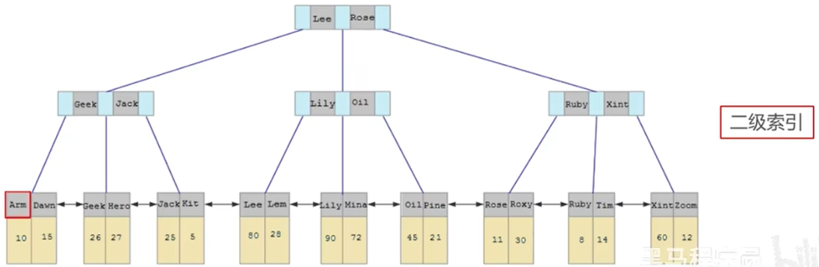
比如当前的“Arm”对应的就是主键“10”的记录，其他的也是一样。
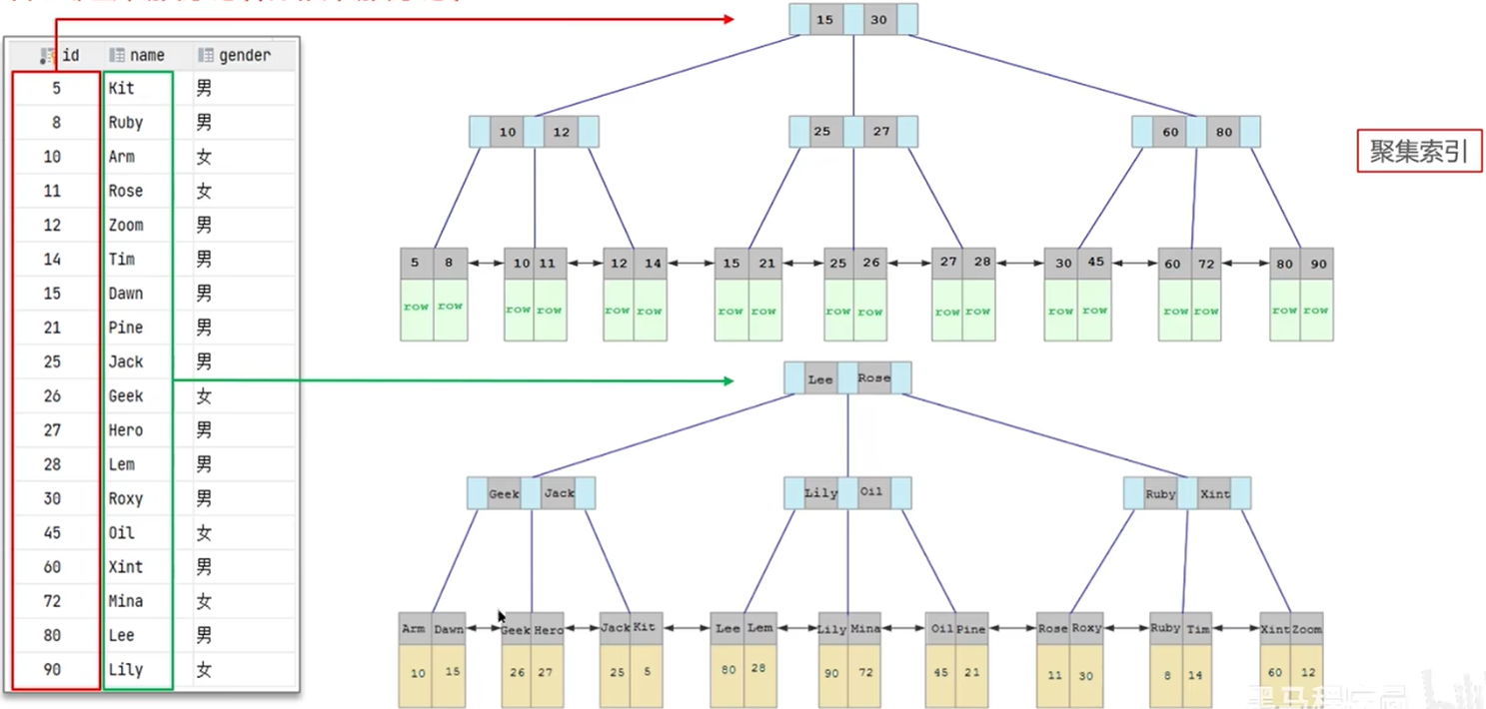
这就是在创建索引的时候，它们底层存储的结构。

回表查询
还是以刚才的聚集索引和二级索引为例。现在有一条查询语句：select * from user where name = ‘Arm’;
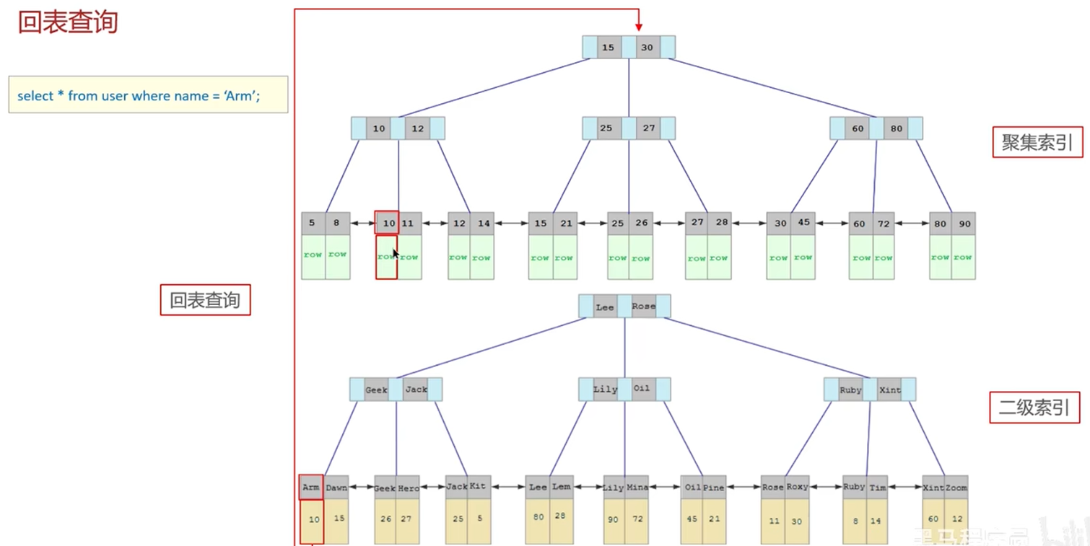
那么这条语句会先走哪个索引呢？因为刚才给“name”字段添加了索引，所以它会走二级索引，会拿“Arm”到根节点“Lee”去比对，而“A”在“L”的左边，就往左边走，然后跟“Geek”比对，而“A”在“G”的左边，最后“A”就定位到了“Arm”。
注意语句里面是“*”，当前的二级索引是不能拿到所有数据的，只能拿到一个主键值“10”，这时候它需要拿着“10”再到聚集索引中找，到根节点的“15”去比对，“10”比“15”小，所以走左边，最后找到了“10”就可以定位当前“10”的数据了，这里叶子节点保存的是整行的数据。
以上的过程就是回表查询，简单来说就是先通过二级索引找到主键值，然后拿主键再到聚集索引中找到整行的数据。

总结
面试官：“什么是聚簇索引？什么是非聚簇索引？”
1、聚簇索引（聚集索引）：数据与索引放到一块，B+树的叶子节点保存了整行数据，有且只有一个（一般都是主键）；
2、非聚簇索引（二级索引）：数据与索引分开存储，B+树的叶子节点保存对应的主键（值），可以有多个。（我们单独给字段创建的索引大部分都是二级索引）
面试官：“知道什么是回表查询吗？”
通过二级索引找到对应的主键值，到聚集索引中查找整行数据，这个过程就是回表，实际面试过程中可能直接问的就是这个问题，我们还是要先去介绍一下什么是聚集索引和二级索引，再解释回表查询。

模板
面试官：“什么是聚簇索引？什么是非聚簇索引？”
答：“聚簇索引主要是数据与索引放到一块，B+树的叶子节点保存了整行数据，有且只有一个，一般情况下主键作为聚簇索引。
非聚簇索引指的是数据与使用分开存储，B+树的叶子节点保存对应的主键，可以有多个，一般我们自己定义的索引都是非聚簇索引。”
面试官：“知道什么是回表查询嘛？”
答：“其实跟刚才介绍的聚簇索引和非聚簇索引是有关系的，回表的意思介绍通过二级索引找到对应的主键值，然后再通过主键值找到聚集索引中所对应的整行数据，这个过程就是回表。”
备注：如果面试官直接问回表，则需要先介绍聚簇索引和非聚簇索引。

覆盖索引、超大分页优化

前言
面试官：“知道什么叫覆盖索引嘛？”
首先了解一下覆盖索引的概念。覆盖索引是指查询使用了索引，并且需要返回的列，在该索引中已经全部能够找到。
例如现在有一张表，其中“id”为主键，默认是主键索引（聚集索引），“name”字段为普通索引。
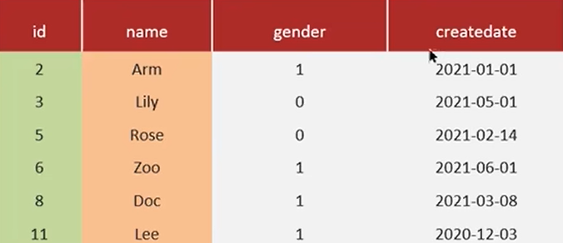
“gender”和“createdate”是没有索引的，下面分析一下哪些sql是覆盖索引，哪些不是？
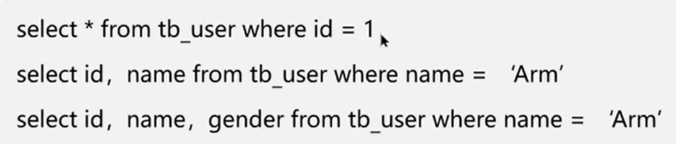
第一条sql是覆盖索引，因为它是根据id查询的，id默认是主键索引（聚集索引），对应的就是一整行的记录（数据），虽然查询的是“*”，但是也能一次性从索引中查询所有的数据。
第二条sql是覆盖索引，它的返回值是id和name，这时候走的就是name这个二级索引，可以找到id和name。这个“Arm”本身会添加到索引中，其中二级索引中还包含了id值，所以这两个值一次性都能查询出来。
第三条sql不是覆盖索引，是非覆盖索引（需要回表查询），它的返回值是id、name和gender，这时候走的也是name这个二级索引，二级索引里面只有id和name，没有gender。
当然关于覆盖索引，还有另外一道面试题：
面试官：“MySQL超大分页怎么处理？”
这很显然是一个优化的面试题，我们要优化分页，其实就可以使用覆盖索引解决。

覆盖索引
覆盖索引是指查询使用了索引，并且需要返回的列，在该索引中已经全部能够找到。

如图所示，id是主键，主键会创建一个聚集索引。
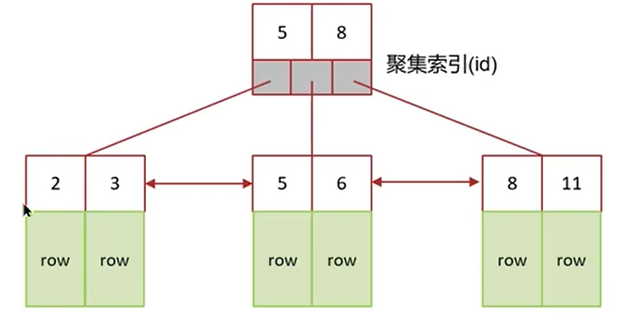
每个节点存储的是id值，叶子节点下面存储对应的整行的记录（数据）。
其中我们也给name创建了索引，属于二级索引，节点里面包含了name字段的值，叶子节点下面包含了对应的主键值。
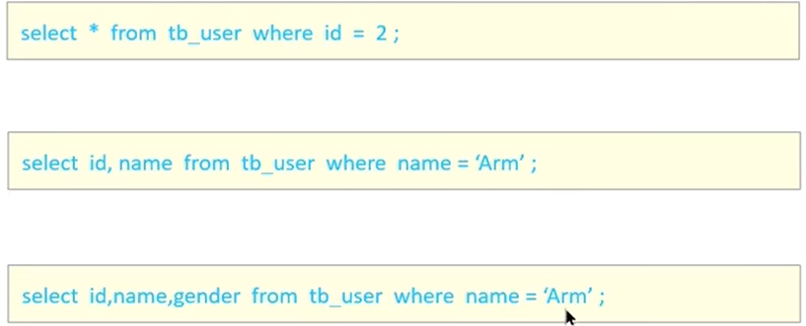
我们先看第一条sql，条件显然是id，优先走聚集索引，它会拿“2”跟根节点的“5”进行比对，“2”比“5”小走左边，然后就找到整行的记录了，并不需要额外的再次查询，一次性就能把所有的数据都能够找到，这就是覆盖索引。
接下来看第二条sql，条件是name，走辅助索引（二级索引），拿“Arm”跟“Lee”比对，走左边找到“Arm”，还有“Arm”对应的主键值，注意当前这条语句的返回值是id和name，显然是能够找到的，所以它也是覆盖索引。
第三条sql的条件是name，还是走辅助索引，找到当前的“Arm”，但是返回值里面不只有id和name，还有一个gender。二级索引里面没有gender，这时候会拿id的值到聚集索引中再次查找，最后找到对应的一行记录，把数据拿到，这里就产生了回表查询了，很显然它不是覆盖索引。
一次性查询的效率肯定是要高的，回表查询相对来说效率就不高了。

MySQL超大分页处理
比如当前某一个表的数据量比较大时，如果进行limit分页查询，在查询时，越往后，分页查询效率越低。
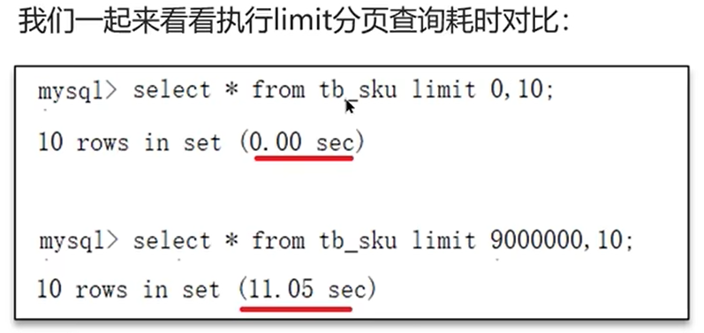
第一条sql依次查询了前10条的数据，它的查询效率很高。
第二条sql的效率很低，因为当在进行分页查询时，如果执行limit 9000000,10，此时需要MySQL排序前9000010记录，仅仅返回9000000 – 9000010的记录，其他记录丢弃，查询排序的代价非常大。
接下来用覆盖索引解决。
优化思路：一般分页查询时，通过创建覆盖索引能够比较好地提高性能，可以通过覆盖索引加子查询形式进行优化。
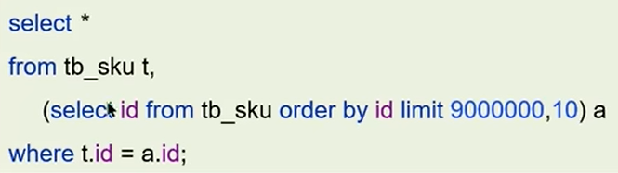
具体的sql如图所示。从表中查询id的时候先根据id排序，然后再截取9000000 – 9000010这10条记录，注意根据id排序和返回id的时候走的是覆盖索引，可以在索引中直接找到，这个性能就比较高了。
然后再跟之前的表做关联，做一个等价查询，它的性能就有所提升了。以下是三次测试的结果，不同的页面测试的结果是不一样的。
相比先前的11s，可以发现性能是明显得到提升的。

总结
面试官：“知道什么叫覆盖索引嘛？”
覆盖索引是指查询使用了索引，返回的列，必须在索引中全部能够找到。
1、使用id查询，直接走聚集索引查询，一次索引扫描，直接返回数据，性能高。
2、如果返回的列中没有创建索引，有可能会触发回表查询，尽量避免使用select *（在平时的开发中）。
面试官：“MySQL超大分页怎么处理？”
首先我们要知道这是什么问题：在（有一张表的）数据量比较大时，limit分页查询，需要对数据进行排序，效率低。
解决方案：覆盖索引+子查询。
当然可以具体说一下使用的方式，比如我们先分页查询获取表中的id，并且对表的id进行排序，就能筛选出我们分页之后的id集合，因为id是覆盖索引，所以我们操作id的时候效率是比较高的，最后再用这个id集合到原来的表中做关联查询，效率就能得到提升了。

模板
面试官：“知道什么叫覆盖索引嘛？”
答：“覆盖索引是指select查询语句使用了索引，返回的列，必须在索引中全部能够找到，如果我们使用id查询，它会直接走聚集索引查询，一次索引扫描，直接返回数据，性能高。
如果按照二级索引查询数据的时候，返回的列中没有创建索引，有可能会触发回表查询，尽量避免使用select *，尽量使返回的列中都包含添加索引的字段。”
面试官：“MySQL超大分页怎么处理？”
答：“超大分页一般都是在数据量比较大时，我们使用了limit分页查询，并且需要对数据进行排序，这个时候效率就很低，我们可以采用覆盖索引和子查询来解决。
先分页查询数据的id字段，确定了id之后，再用子查询来过滤，只查询这个id列表中的数据就可以了，因为查询id的时候，走的覆盖索引，所以效率可以提升很多。”

索引创建的原则

前言
面试官：“索引创建的原则有哪些？”
在回答的时候，首先陈述自己在实际的工作中是怎么用的，比如我们使用的索引种类有哪些：1、主键索引 2、唯一索引 3、根据业务创建的索引（复合索引）
第三个一般是我们根据业务创建的，它有一些原则，一般说创建索引的原则的时候说的就是它（复合索引）。创建索引的原则比较多，接下来说几个比较重要的。

索引创建原则有哪些？
1、针对于数据量比较大，且查询比较频繁的表建立索引（这个表比较符合创建索引）；
那么数据量要多大呢？参考值：单表超过10万数据（增加用户体验，查询数据的时候更快），数据量更大就更符合添加索引。（这是创建索引的基本条件，真正要创建索引的是字段）
2、针对于（当前表中）常作为查询条件（where）、排序（order by）、分组（group by）操作的字段建立索引；
3、尽量选择区分度高的列作为索引，尽量建立唯一索引，区分度越高，使用索引的效率越高；
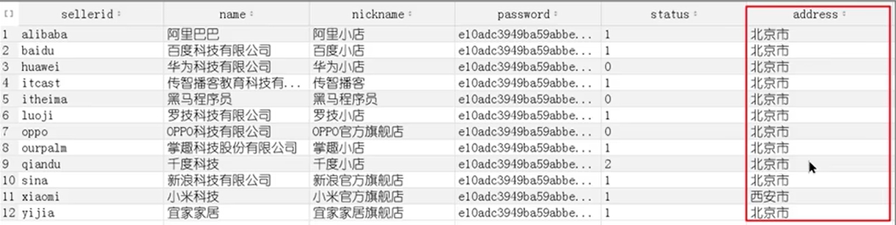
什么叫做区分度高？如图所示，这个表中有一列“address”，这里面存储的都是城市，一个城市里面可能有多个商家，那么我们按照城市去查找数据的时候，这个字段的区分度就不高，因为有很多是“北京市”，所以使用索引的效率也不高，这种情况并不是不符合，而是尽量不使用。
4、如果是字符串类型的字段，字段的长度较长，可以针对于字段的特点，建立前缀索引。
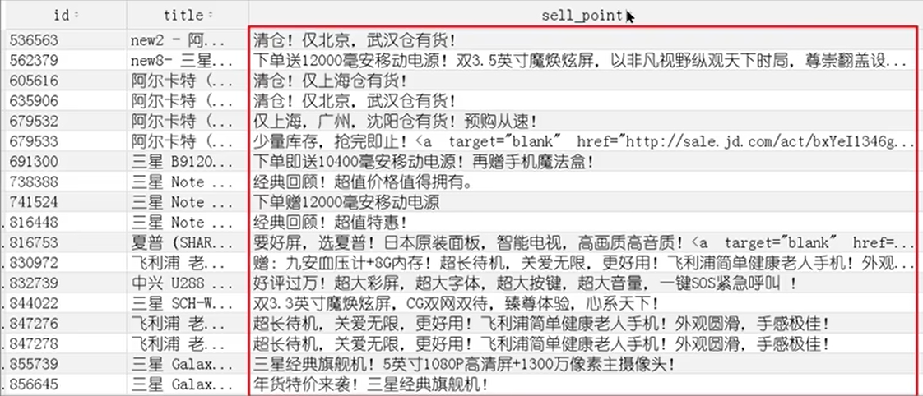
如图所示，里面有一个字段是商品的卖点描述，如果针对当前这个字段去创建索引的话，那么存储的压力就比较大了。如果有这样的字段想要创建索引，那么可以使用前缀索引：截取前面的一部分内容作为索引就可以了。
5、尽量使用联合索引，减少单列索引，查询时，联合索引很多时候可以覆盖索引，节省存储空间，避免回表，提高查询效率。
通过查询一次索引就能一次性把所有数据都拿到，效率当然就提升了。所以一般使用索引的时候，尽量使用联合索引（复合索引）。
如图所示，表中有一个索引“tb_seller_index”，里面包含了三个字段：name、status、address，这就是典型的联合索引。
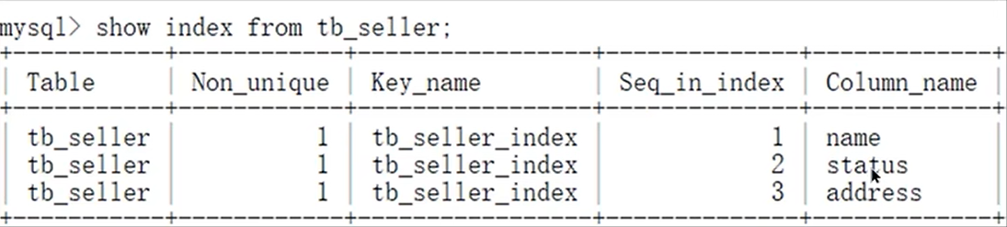
6、要控制索引的数量，索引并不是多多益善，索引越多，维护索引结构的代价就越大，会影响增删改的效率。
假如一个表中的字段都添加了索引，那么增删改的时候都要去维护这些索引，这就得不偿失了。
7、如果索引列不能存储NULL值，请在创建表时使用NOT NULL约束它。当优化器知道每列是否包含NULL值时，它可以更好地确定哪个索引最有效地用于查询。
比如创建表时用NOT NULL约束这个字段就可以了。

总结
面试官：“索引创建原则有哪些？”
有以下七个内容，不用全部都说，要说我们实际开发过程中怎么去使用索引的，然后再说一些注意事项。
1、数据量较大，且查询比较频繁的表（重要）；
2、常作为查询条件、排序、分组的字段（重要）；
3、字段内容区分度高；
4、内容较长，使用前缀索引；
5、尽量使用联合索引（重要）；
6、要控制索引的数量（重要）；
7、如果索引不能存储NULL值，请在创建表时使用NOT NULL约束它。
关于这七条，有几条还是必须要说的，第一条是前提，数据量大，并且这个表查询比较频繁；第二条是查询条件上、排序的字段上、分组的字段上我们需要去添加索引；第五条是尽量使用联合索引，因为可以更好地使用覆盖索引，尽量避免回表；第六条是要控制索引的数量，索引数量太多，维护成本比较高，因为增删改都要去维护这些索引的内容。

模板
面试官：“索引创建原则有哪些？”
答：“这个情况有很多，不过都有一个大前提，就是表中的数据要超过10万以上，我们才会创建索引，并且添加索引的字段是查询比较频繁的字段，一般也是像作为查询条件，排序字段或分组的字段这些。
还有就是，我们通常创建索引的时候都是使用复合索引来创建，一条sql的返回值，尽量使用覆盖索引，如果字段的区分度不高的话，我们也会把它放在组合索引后面的字段。
如果某一个字段的内容较长，我们会考虑使用前缀索引来使用，当然并不是所有的字段都要添加索引，这个索引的数量也要控制，因为添加索引也会导致新增改的速度变慢。”

什么情况下索引会失效？

前言
面试官：“什么情况下索引会失效？”
索引失效的情况有很多，可以说一些自己遇到过的，不要张口就说一堆背诵好的面试题（适当的思考一下，回想一下，更真实）。
如图所示，给tb_seller表创建了一个联合索引，里面包含了3个字段：name、status、address（字段顺序）。
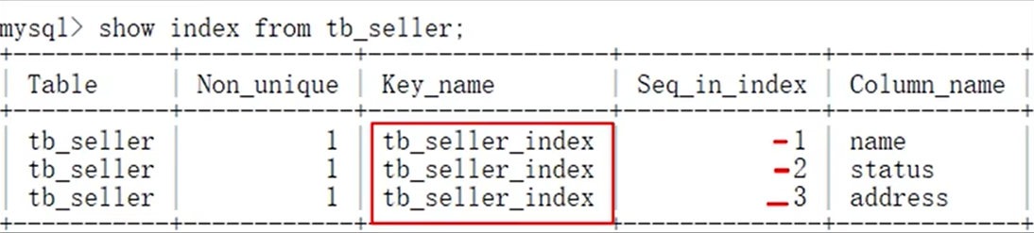
索引名字是“tb_seller_index”，里面包含了3个字段：name、status、address，注意这三个字段是有顺序的，第一个是name，第二个是status，第三个是address。
接下来就结合这张表说一下索引失效的情况，回想一下以我们当前的知识能不能判断索引失效的情况。
那快读判断索引是否失效了呢？之前讲过一个关键词“执行计划explain”，这个就可以很好地判断出当前使用索引的过程中，这条sql是否失效了。

什么情况下索引会失效？
1、违反最左前缀法则；

如图所示，如果索引了多列（当前的tb_seller_index包含了三个字段，要遵守最左前缀法则（如果使用了联合索引（复合索引）的话）。指的是查询从索引的最左前列开始，并且不跳过索引中的列（跳过的话有可能会导致索引失效）。匹配最左前缀法则，走索引：
先来说一下正例，下面有三条sql。
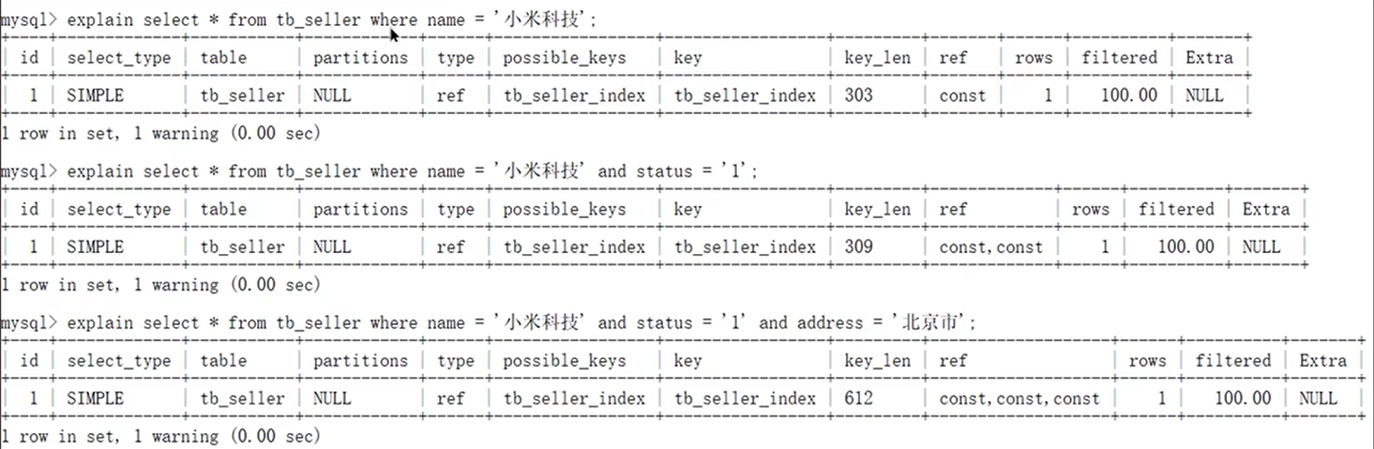
第一条sql的条件只用到了“name”，但是依然命中了联合索引“tb_seller_index”，长度是303；
第二条sql的条件是“name”和“status”，也命中了联合索引“tb_seller_index”，长度是309；
第三条sql的条件是“name”、“status”和“address”，同样命中了联合索引“tb_seller_index”，长度是612。
可以发现当前这个索引从前面开始查什么没问题，如果从后面开始查呢？也就是直接跳过某一列再去查询呢？这时候它会不会失效呢？这是有可能的。
下面就来说一下索引失效的情况。
违反最左前缀法则，索引失效：
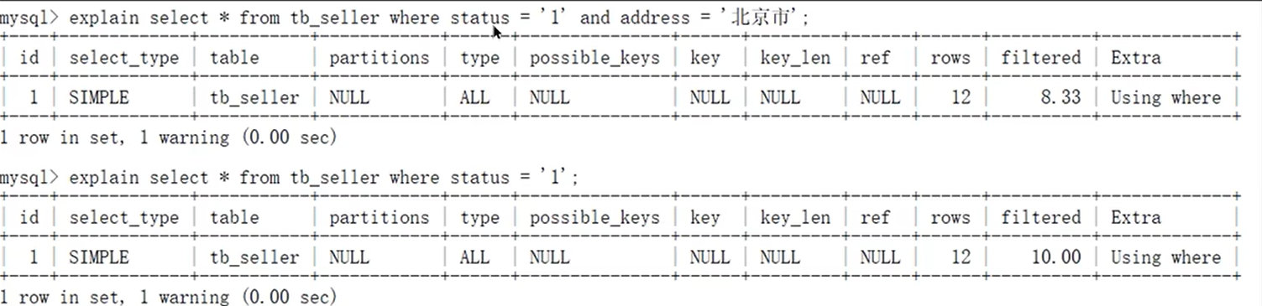
如图所示，有两条sql，第一条sql的条件是“status”和“address”，并没有去查询“name”，但是发现结果key和key_len是没有值的（NULL），这就说明当前索引已经失效了。
第二条sql只查询了“status”，或者只查询了“address”，都会导致索引失效，因为已经跳过了“name”。
那么如果查询“name”和“address”，只跳过“status”可以吗？如果符合最左法则，但是出现跳跃某一列，只有最左列索引生效：
可以发现结果已经命中索引，但是长度是303，跟只查询“name”是一样的，说明当前这条sql只命中了“name”这一个索引，很显然没有命中“address”这个索引。
2、范围查询右边的列，不能使用索引；
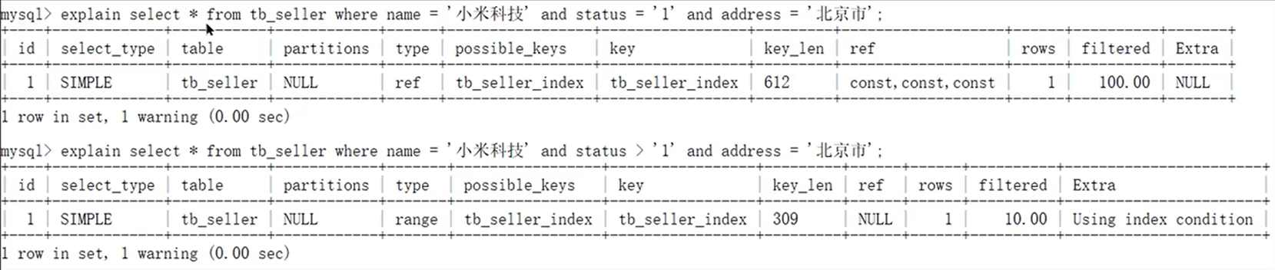
如图所示，还是查的tb_seller这张表，第一条sql的条件是“name”、“status”和“address”，命中了索引，长度是612，这是一个没有问题的正例。
第二条sql的条件也是“name”、“status”和“address”，但是注意“status”那里用的是范围查询，最后命中了索引，长度是309，很显然“name”和“status”是能命中索引的，“address”的索引已经失效了。
根据前面的两个字段“name”、“status”查询是走索引的，但是最后一个条件address没有用到索引。
3、不要在索引列上进行运算操作，索引将失效；
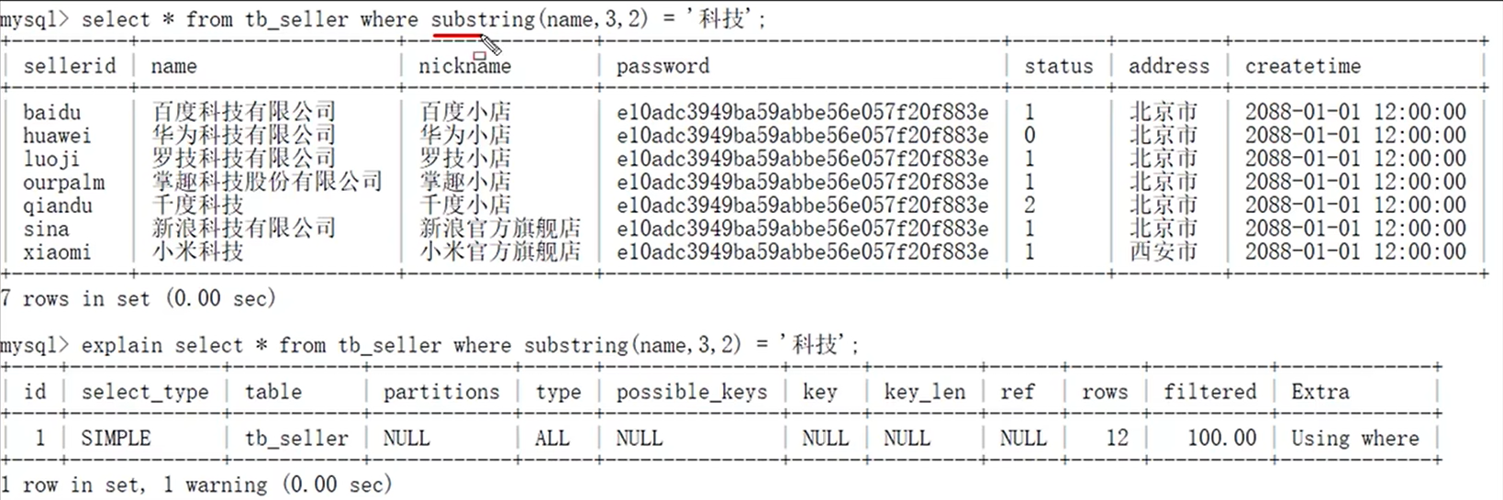
如图所示，给第一条sql的条件加上了substring()，给“name”这个字段做了一个截取的操作。
可以发现正常查询sql的内容是没问题的，但是使用了explain就会发现key、key_len是NULL，也就是说索引失效了。
4、字符串不加单引号，造成索引失效（有可能）；
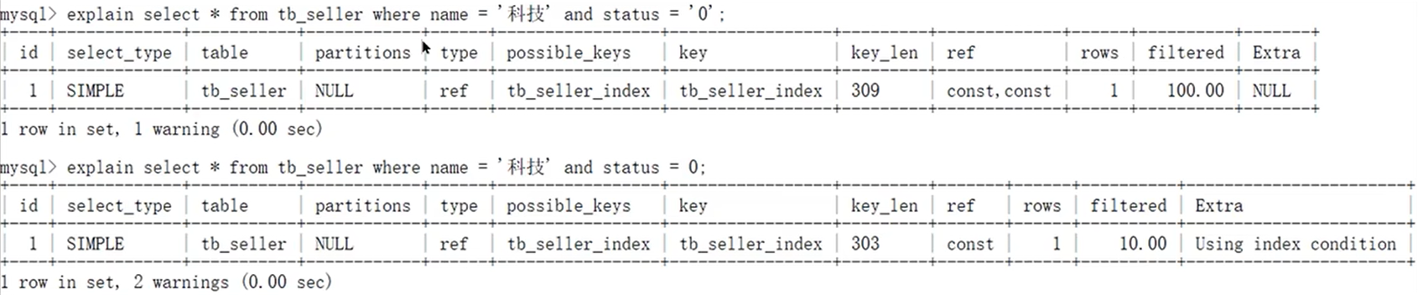
如图所示。第一条sql是正常操作，还是查的tb_seller这张表，条件是“name”和“status”，其中“status”的“0”用的是单引号连起来的，这个就能命中索引，长度也是309。
第二条sql条件也是“name”和“status”，但是“status”的“0”没有用单引号连起来，这个“status”本身是字符串，现在用数值给它赋值就会导致类型的转换，所以索引就会失效，虽然命中了索引，但是长度只有303，可以分析出来当前只有“name”的索引生效，而“status”的索引已经失效了。
由于在查询时没有对字符串加单引号，MySQL的查询优化器会自动地进行类型转换，造成索引失效（发生任何类型转换都会）。
5、以%开头的Like模糊查询，造成索引失效（有可能）。如果仅仅是尾部模糊匹配，索引不会失效。如果是头部模糊匹配，索引失效。
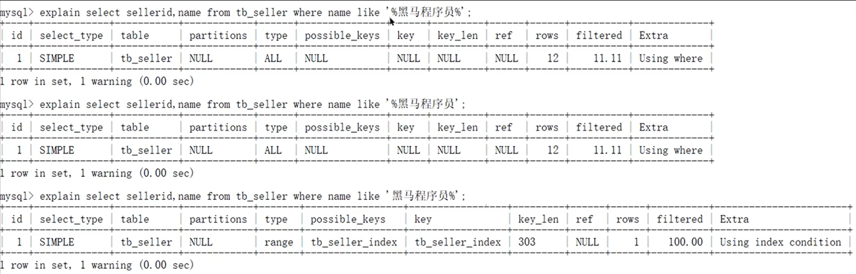
如图所示。有三条sql，第一条sql的条件是“name”，用Like模糊查询“黑马程序员”，用%包起来：“%黑马程序员%”；第二条sql的条件也是“name”，用Like模糊查询“黑马程序员”，把%放在前面：“%黑马程序员”。
可以发现前面两条sql都会导致索引失效。第三条sql的条件也是“name”，用Like模糊查询“黑马程序员”，把%放在后面：“黑马程序员%”。这是没有问题的，命中索引，长度也是303，说明当前“name”这个字段已经命中了索引。
简单来说，只有把%放在前面的都会导致索引失效。

总结
面试官：“说明情况下索引会失效？”
1、违反最左前缀法则（前提是使用索引的时候，用到了复合索引或者叫做联合索引，不可以跳过某一列查询，不然会导致索引失效）；
2、范围查询右边的列，不能使用索引；
3、不要在索引列上进行运算操作，索引将失效；
4、字符串不加单引号，造成索引失效；（主要原因：里面会有类型转换，才会导致索引失效）
5、以%开头的Like模糊查询，索引失效。

模板
面试官：“什么情况下索引会失效？”
答：“这个情况比较多，我说一些自己的经验，以前遇到过的。
比如，索引在使用的时候没有遵循最左匹配法则，第二个是模糊查询，如果%号在前面也会导致索引失效。如果在添加索引的字段上进行了运算操作或者类型转换也都会导致索引失效。
我们之前还遇到过一个就是，如果使用了复合索引，中间使用了范围查询，右边的条件索引也会失效。
所以，通常情况下，想要判断出这条sql是否有索引失效的情况，可以使用explain执行计划来分析。”

谈一谈你对sql优化的经验

前言
面试官：“谈一谈你对sql优化的经验。”
这里能说的东西就多了，可以总结为5个方面：
1、表的设计优化；
2、索引优化（可以参考索引创建原则和索引失效，这里不再赘述）；
3、SQL语句优化；
4、主从复制、读写分离；
5、分库分表（涉及到的内容比较多，后面会专门来讲）。
所以现在我们主要讲3个方面：表的设计优化，SQL语句优化，主从复制、读写分离。

谈一谈你对sql优化的经验
1、表的设计优化（参考阿里开发手册《嵩山版》）；
我们可以直接跟面试官说，当时开发的时候主要参考的阿里开发手册《嵩山版》，这里面有很多关于MySQL表设计的一些内容。
可以直接举例，关于类型的选择，需要根据存储的内容选择合适的类型：
1）比如设置合适的数值（tinyint int bigint），要根据实际情况选择；
假如存储的内容是一个数值，要根据内容的长度来选择不同的类型，这样就能节省存储的成本，也能够提升查询的效率。
2）比如设置合适的字符串类型（char和varchar）char定长效率高，varchar可变长度，效率稍低。
字符串类型也是一样的，也需要根据存储的内容的长短来选择。
2、SQL语句优化；
内容比较多，只选择了重要的内容来讲：
1）SELECT语句务必指明字段名称（避免直接使用select *）；
原因之前讲索引的时候说过。如果指明了字段，就有可能使用到覆盖索引；而如果使用select *，就有可能造成回表查询。使用覆盖索引的性能肯定更高。
2）SQL语句要避免造成索引失效的写法（前面讲过5种情况）；
3）尽量用union all 代替union，union会多一次过滤，效率低；
union all和union使用的区别：
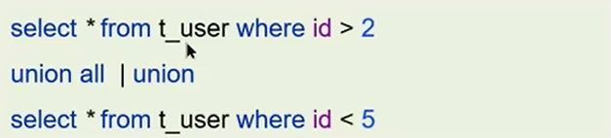
如图所示。两条sql用union all或者union进行连接，假如使用的是union all，这时候这两条sql查询出来的结果会合并在一起展示，注意即使有重复的数据也会重复展示；假如使用的是union，它会自动把重复的数据过滤掉，因为union会多一次过滤的操作，所以它的效率就更低。
在平时的开发中，尽量使用union all 代替union。
4）避免在where子句中对字段进行表达式操作；
前面讲索引失效的时候，提到了substring()，它就有可能会导致某一个字段的索引失效，所以尽量不要在条件上进行表达式操作。
5）Join优化（连接优化）能用innerjoin就不用left join（左连接）和right join（右连接），如必须使用，一定要以小表为驱动，内连接会对两个表进行优化，优先把小表放到外边，把大表放到里边。left join或right join，不会重新调整顺序。
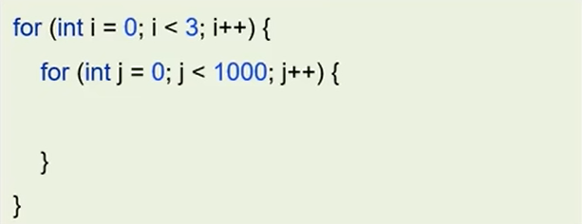
如图所示。代码有两个for循环，可以认为外面是一个小循环，相当于一个小表，里面是一个大循环，认为它是一个大表。
在我们执行查询的时候，把小循环放在外面，那么MySQL只需要有3次连接，里面分别去执行1000次操作就可以了。但是如果把大循环放在外面，MySQL会进行1000次连接，然后分别去执行3次操作。
很显然，外层用小循环（小表）更合适一些，因为性能会更好。
那么innerjoin跟left join和right join到底有什么关系？内连接会对两个表进行优化，优先把小表放到外边，把大表放到里边。left join或right join，不会重新调整顺序。
因为在去编写sql的时候，已经确定了两个表的位置了，不会再进行调整了，所以在去使用左连接和右连接的时候，就一定要以小表为驱动，这样性能也会更好。
3、主从复制、读写分离。
如果数据库的使用场景读的操作比较多的时候，为了避免写的操作所造成的性能影响，可以采用读写分离的架构。
读写分离解决的是数据库的写入，影响了查询的效率。
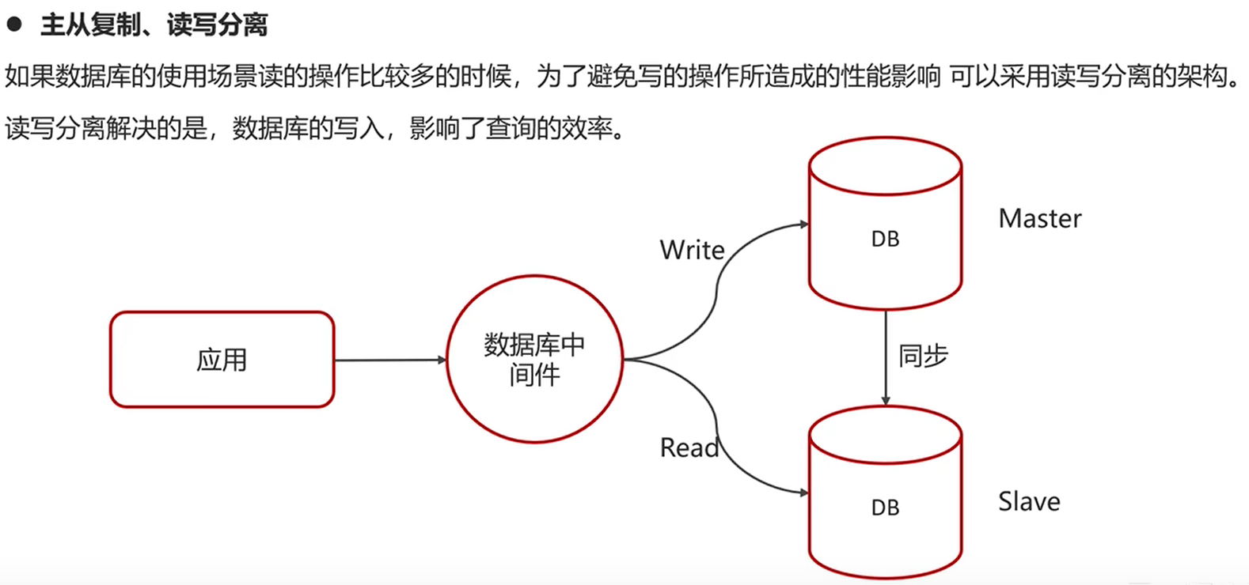
如图所示。这里有一个应用，它要去连接数据库的中间件，这里面包含了两个数据库：主库Master（负责写数据的）、从库Slave（负责读数据的）。
当有写操作来的时候，首先会找到Master进行写数据，同时Master要把这个数据同步给Slave；当有读操作来的时候，肯定要找Slave，因为目前读写已经分离了，主库负责写操作，从库就负责读操作，那么这样读写就隔离开了，写操作不会影响查询的效率。
通常在项目开发过程中，特别是在生产的环境下，都会设置MySQL的主从复制，然后搭建读写分离的主库和从库。这个也算一个优化的点，可以给面试官进行陈述。

总结
面试官：“谈一谈你对sql优化的经验。”
可以从5个方面去说：
1、表的设计优化，数据类型的选择；
我们优先要说参考的是阿里的开发手册，里面会有MySQL的一些规约，可以举例：数据类型的选择。
2、索引优化，索引创建原则；
参考前面讲的创建索引的原则和索引失效的注意事项。
3、sql语句优化，避免索引失效，避免使用select *；
这里面内容比较多，挑重要的讲，比如避免索引失效的情况，避免使用select *，unino和union all的区别，小表驱动大表等。
4、主从复制、读写分离，不让数据的写入，影响读操作；
主从复制、读写分离的架构，主要作用就是不让数据的写入影响读操作。在生产环境下，我们一般都会搭建主库和从库来分开读操作和写操作。
5、分库分表。
分库分表一般是在一张表的数据量特别大的时候，比如超过了500w，这时候就可以考虑分库分表了。关于分库分表的内容，后面会专门来讲。

模板
面试官：“sql的优化的经验。”
答：“这个在项目中还是挺常见的，当然如果直说sql优化的话，我们会从这几方面考虑，比如建表的时候、使用索引、sql语句的编写、主从复制，读写分离，还有一个是如果量比较大的话，可以考虑分库分表。”
面试官：“创建表的时候，你们是如何优化的呢？”
答：“这个我们主要参考的阿里出的那个开发手册《嵩山版》，就比如，在定义字段的时候需要结合字段的内容来选择合适的类型，如果是数值的话，像tinyint、int、bigint这些类型，要根据实际情况选择，如果是字符串类型，也是结合存储的内容来选择char和varchar或者text类型。”
面试官：“那在使用索引的时候，是如何优化的呢？”
答：“【参考索引创建原则进行描述】”
面试官：“你平时对sql语句做了哪些优化呢？”
答：“这个也有很多，比如SELECT语句务必指明字段名称，不要直接使用select *，还有就是要注意SQL语句，避免造成索引失效的写法；如果是聚合查询，尽量用union all代替union，union会多一次过滤，效率比较低；如果是表关联的话，尽量使用innerjoin，不要使用left join right join，如必须使用一定要以小表为驱动。”

MySQL-其他面试题

事务的特性

前言
面试官：“事务的特性是什么？可以详细说一下吗？”
这个问题简单来说就是四个字母“ACID”，解释ACID之前，我们先回顾一下什么是事务。
事务是一组操作的集合，它是一个不可分割的工作单位，事务会把所有的操作作为一个整体一起向系统提交或撤销操作请求，即这些操作要么同时成功，要么同时失败。
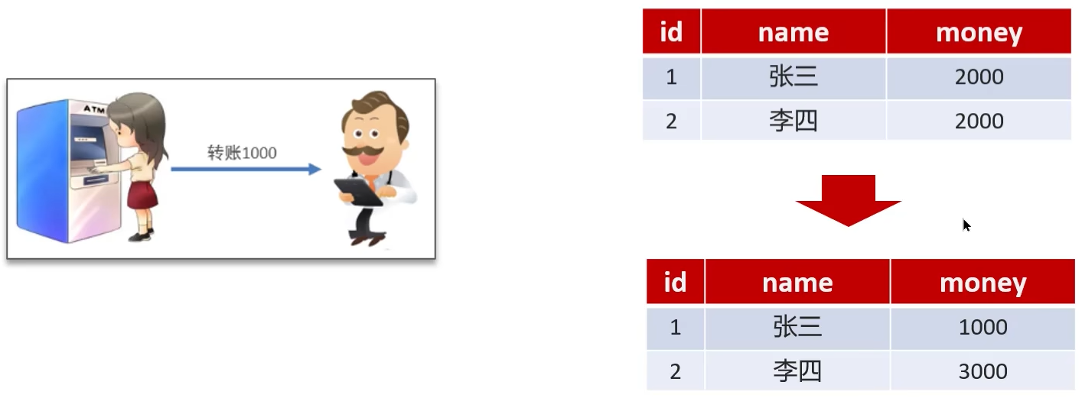
例如，张三给李四转账1000块，表中数据显示张三有2000块，李四也有2000块。转账之后，张三要减1000块，李四要加1000块。最终数据显示：张三有1000块，李四有3000块。
其中里面的加钱和减钱的操作，它们就算是一个组合，这个组合要么同时成功，要么同时失败，这个就是事务。
接下来说一下事务的特性ACID。

ACID是什么？可以详细说一下吗？
1、原子性（Atomicity）：事务是不可分割的最小操作单元，要么全部成功，要么全部失败；
2、一致性（Consistency）：事务完成时，必须使所有的数据都保持一致状态；
3、隔离性（Isolation）：数据库系统提供的隔离机制，保证事务在不受外部并发操作影响的独立环境下运行；
4、持久性（Durability）：事务一旦提交或回滚，它对数据库中的数据的改变就是永久的。

在说ACID的时候，可以结合一个案例：A向B转账1000块，转账之后，A要扣除1000块，B要增加1000块。原子性就体现在要么都成功，要么都失败；在转账过程中数据要一致，A被扣除了1000块，B就必须增加1000块；在转账过程中，隔离性就体现在：A向B转账不能受其他事务的干扰；持久性体现在事务提交之后，要把数据持久化，持久化的意思主要体现在保存在磁盘之中。

总结
面试官：“事务的特性是什么？可以详细说一下吗？”
1、原子性（Atomicity）；
2、一致性（Consistency）；
3、隔离性（Isolution）；
4、持久性（Durability）。
在陈述的时候最好结合案例解释。

模板
面试官：“事务的特性是什么？可以详细说一下吗？”
答：“这个比较清楚，ACID，分别指的是：原子性、一致性、隔离性、持久性；我举个例子：A向B转账500，转账成功，A扣除500元，B增加500元，原子操作体现在要么都成功，要么都失败。
在转账的过程中，数据要一致，A扣除了500，B必须增加500.
在转账的过程中，隔离性体现在A向B转账，不能受其他事务干扰。
在转账的过程中，持久性体现在事务提交后，要把数据持久化（可以说是落盘操作）。”

并发事务问题、隔离级别

前言
面试官：“并发事务带来哪些问题？怎么解决这些问题呢？MySQL的默认隔离级别是？”
当然面试官不可能一下子问这么多问题。
并发事务问题（主要）：脏读、不可重复读、幻读。解决这些问题的方案就是MySQL的隔离级别。
隔离级别：读未提交、读已提交、可重复读、串行化。
面试官问的这些问题都是有关系的，如果我们回答事务带来了什么问题，面试官必然会问这些问题怎么解决，我们回答隔离级别的时候，就有可能会被问到MySQL的默认隔离级别。

并发事务问题
并发事务一共有3种情况：脏读、不可重复读、幻读。
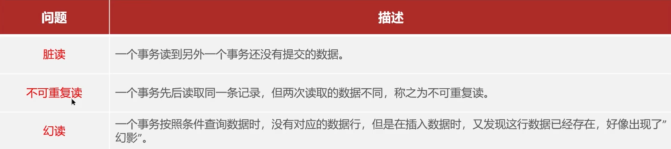
脏读：一个事务读到另外一个事务还没有提交的数据；
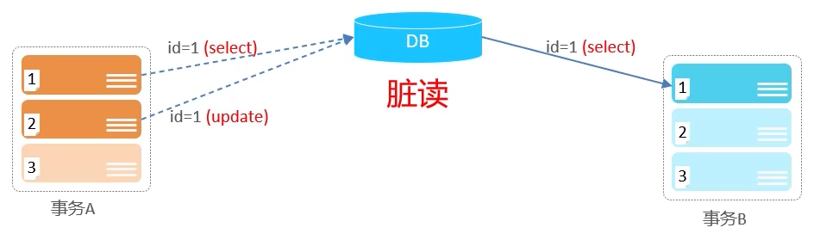
比如现在有一个事务A，它要去操作数据库，第一步是开启了一个新的事务，然后查询id为1的数据；第二步是修改了这个id为1的数据。
这时候又来了一个事务B，就有两个事务同时在操作了。
事务B的第一步也去查询了id为1的数据，那么“脏读”就体现在这里：事务A还没有提交数据，事务B就已经可以读到最新修改后的数据。
这个就是脏读，简单来说就是一个事务读到另外一个事务还没有提交的数据。
不可重复读：一个事务先后读取同一条记录，但两次读取的数据不同，称之为不可重复读；
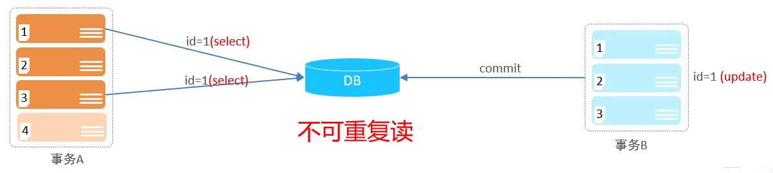
比如现在有一个事务A，它要去操作数据库，第一步先去数据库查询了id为1的数据，
这时候有一个事务B，第二步去修改了这个id为1的数据，并且提交了数据。
回到事务A，第三步又去查询了id为1的数据，但是这次查出来的数据跟第一步查询的不一样，这一次查询的是事务B提交之后的数据。
不可重复读就是指：事务A在同一个事务内先后查询两次同一条数据，它们的结果是不一样的。
幻读：一个事务按照条件查询数据时，没有对应的数据行，但是在插入数据时，又发现这行数据已经存在，好像出现了“幻影”。
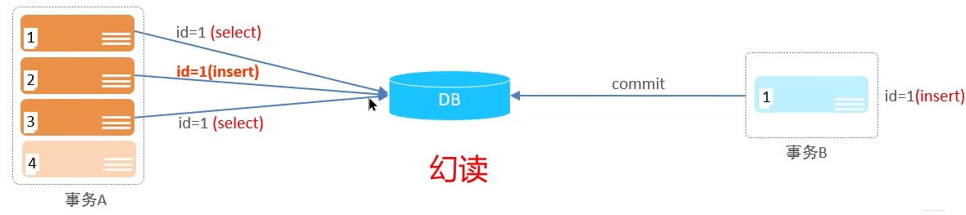
比如现在有一个事务A，第一步先去查询数据库中id为1的数据，这时候它读到的结果是没有值。
但是当事务A还没有进行插入操作的时候，这时候来了一个事务B，第一步往数据库中插入了一条数据，正好id为1，并且提交了事务。
回到事务A，第二步进行插入操作的时候就直接报错了：里面已经有一条id为1的数据了。
事务A第三步再去查询一次，依然查询不到这条id为1的数据，这时候就相当于出现“幻影”了。
那么前面讲到不可重复读，事务A是可以读到事务B提交的数据的，现在为什么又读取不到了？
注意我们的前提是已经解决不可重复读的问题了，解决之后的效果就是：在一个事务内查询同一条数据，不管查多少次，都是相同的数据。所以事务A第二次的查询跟第一次的查询结果是一样的，都是没有数据。
知道这个前提之后，第二次查询不到，插入的时候依然会提示存在这个数据，这时候就出现“幻影”了，这就是幻读。

怎么解决并发事务的问题呢？
解决方案就是对事务进行隔离。
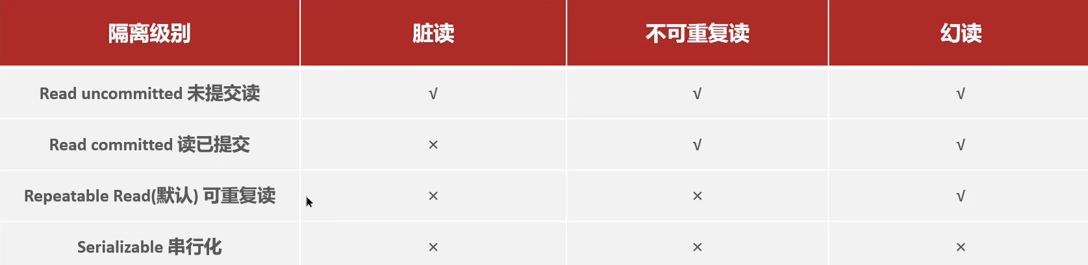
这也是我们常说的事务的隔离级别，MySQL一共分了4种：
1、未提交读（Read uncommitted）；
这个级别是不能解决刚才提到的所有问题的，在平时开发中也是不用的。
2、读已提交（Read committed）；
这个级别可以解决“脏读”，但是不能解决“不可重复读”和“幻读”。
3、（默认）可重复读（Repeatable Read）；
这个是MySQL的默认隔离级别，也是常见的面试题。它可以解决“脏读”和“不可重复读”，但不能解决“幻读”。
4、串行化（Serializable）；
这个级别是可以解决所有问题的，但是注意它的效率是比较低的。
串行化指的是：一个事务提交之后，其他的事务才能接着去运行，这个几乎放弃了并发事务，在实际的开发中肯定是不会用的。
注意：事务隔离级别越高，数据越安全，但是性能越低。
我们通常情况下，使用的都是默认的隔离级别：可重复读。这是考虑了性能和安全之后的平衡选择。

总结
面试官：“并发事务带来哪些问题？怎么解决这些问题呢？MySQL的默认隔离级别是？”
并发事务的问题：
1、脏读：一个事务读到另外一个事务还没有提交的数据；
2、不可重复读：一个事务先后读取同一条记录，但两次读取的数据不同；
3、幻读：一个事务按照条件查询数据时，没有对应的数据行，但是在插入数据时，又发现这行数据已经存在，好像出现了“幻影”。
隔离级别：
1、未提交读（READ UNCOMMITTED）;
不能解决脏读、不可重复读、幻读。
2、读已提交（READ COMMITTED）；
解决脏读，不能解决不可重复读、幻读。
3、可重复读（REPEATABLE READ）；
解决脏读、不可重复读，不能解决幻读。
4、串行化（SERIALIZABLE）。
解决所有问题，但是性能比较低。
MySQL的默认事务隔离级别是：可重复读。

模板
面试官：“并发事务带来哪些问题？”
答：“我们在项目开发中，多个事务并发进行是经常发生的，并发也是必然的，有可能导致一些问题。
第一是脏读，当一个事务正在访问数据并且对数据进行了修改，而这种修改还没有提交到数据库中，这时另外一个事务也访问了这个数据，因为这个数据是还没有提交的数据，那么另外一个事务读到的这个数据是‘脏数据’，依据‘脏数据’所做的操作可能是不正确的。
第二是不可重复读：比如在一个事务内多次读同一数据。在这个事务还没有结束时，另一个事务也访问该数据。那么，在第一个事务中的两次读数据之间，由于第二个事务的修改导致第一个事务两次读取的数据可能不太一样。这就发生了在一个事务内两次读到的数据是不一样的情况，因此称为不可重复读。
第三是幻读（Phantom read）：幻读与不可重复读类似。它发生在一个事务（T1）读取了几行数据，接着另一个并发事务（T2）插入了一些数据时。在随后的查询中，第一个事务（T1）就会发现多了一些原本不存在的记录，就好像发生了幻觉一样，所以称为幻读。”
面试官：“怎么解决这些问题呢？MySQL的默认隔离级别是？”
答：“解决方案是对事务进行隔离。
MySQL支持四种隔离级别，分别有：
第一个是，未提交读（read uncommitted）它解决不了刚才提出的所有问题，一般项目中也不用这个。第二个是读已提交（read committed）它能解决脏读的问题，但是解决不了不可重复读和幻读。第三个是可重复读（repeatable read）它能解决脏读和不可重复读，但是解决不了幻读，这个也是mysql默认的隔离级别。第四个是串行化（serializable）它可以解决刚才提出来的所有问题，但是由于是让事务串行执行的，性能比较低。所以，我们一般使用的都是mysql默认的隔离级别：可重复读。”

undo log和redo log的区别

前言
面试官：“undo log和redo log的区别？”
这两个都属于MySQL的日志文件，但是它们的功能是不一样的。
并且面试官可能会顺着问：“好的，事务中的隔离性是如何保证的呢？”
隔离性是由两个功能共同完成的：
1、锁：排他锁（如一个事务获取了一数据行的排他锁，其他事务就不能再获取该行的其他锁（含排他锁在内））;
我们平时使用的insert、update、delete都会自动添加这个排他锁，就是为了防止其他事务去修改正在操作的某行数据。
2、mvcc：多版本控制。
在面试过程中，面试官可能还会让你解释一下MVCC。
先来说一下redo log。需要了解一下MySQL的两个概念：
缓冲池（buffer pool）：主内存中的一个区域，里面可以缓存磁盘上经常操作的真实数据，在执行增删改查操作时，先操作缓冲池中的数据（若缓冲池没有数据，则从磁盘加载并缓存），以一定频率刷新到磁盘，从而减少磁盘IO，加快处理速度。
数据页（page）：是InnoDB存储引擎磁盘管理的最小单元，每个页的大小默认为16KB（16KB肯定是存储不了一张表的数据的，表中的数据有可能由多个页组成），页中存储的是行数据。
当我们去做了一些操作如update、delete，提交事务之后，我们操作的是MySQL中的数据，为了提升性能，里面引用了两块区域：内存结构、磁盘结构。
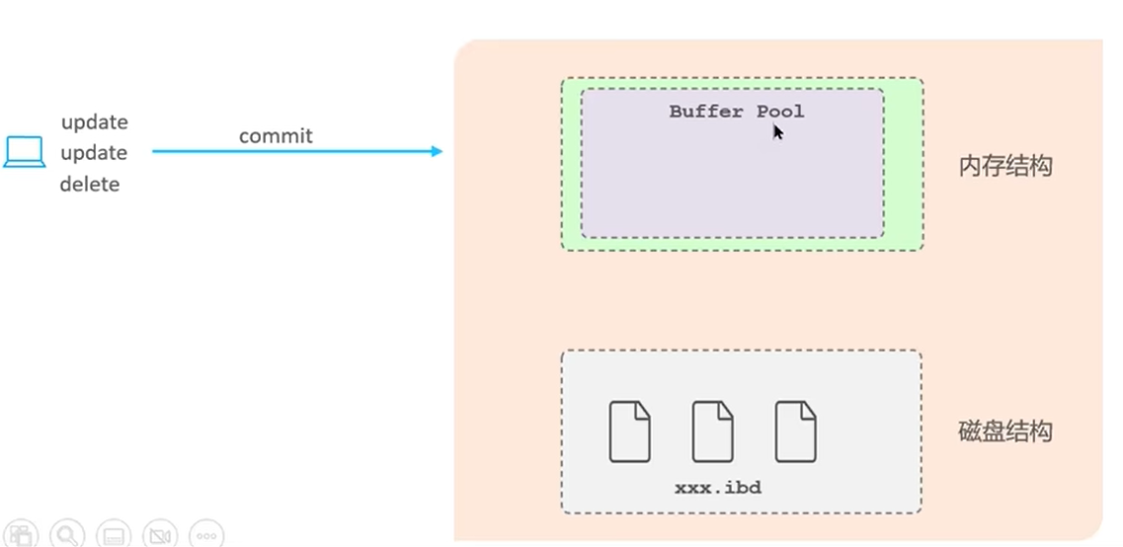
其中磁盘的结构主要存储的是数据页，比如某一个表的ibd文件，里面包含了很多数据页。
当我们操作数据的时候如update、delete，并不会去操作磁盘，首先会去操作内存，就是刚才说的缓冲池。
当一个操作来了之后，先去操作缓冲池，看看里面有没有需要操作的数据，如果没有就会从磁盘中把数据加载到内存中，这时候就会把某一页的数据存储到了缓冲池中。
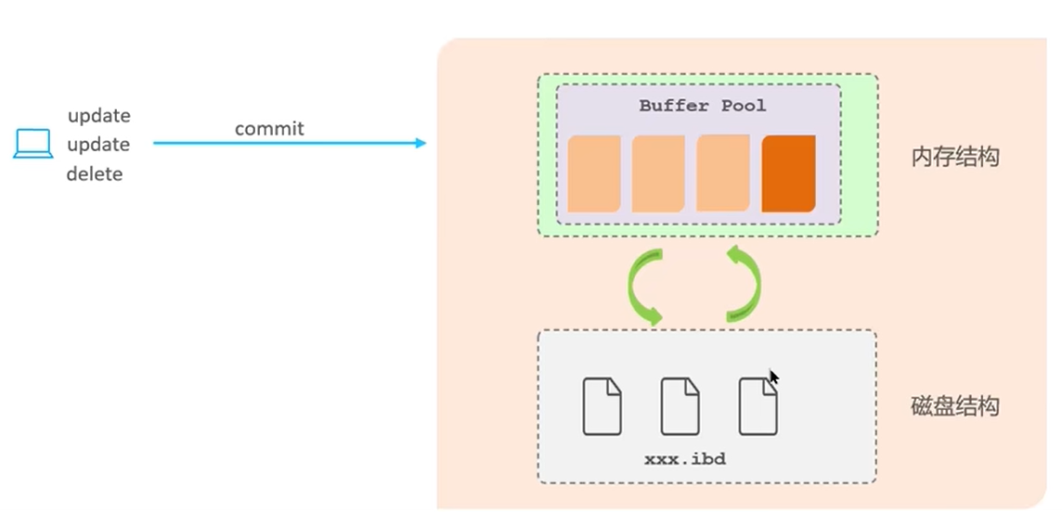
所以当我们去操作的时候，首先操作的是缓冲池，因为直接操作内存，性能会更高一些。
当我们操作之后，缓冲池就会按照一定的频率，再把数据同步到磁盘中，这时候就可以减少磁盘的IO，加快处理的速度。
但是有可能会出现一些问题，当前已经操作完成的数据在内存中存储的页还没有同步到磁盘中，这个页就称为“脏页”，把这个脏页同步到磁盘中之后，这个数据才算是真正地持久化了。
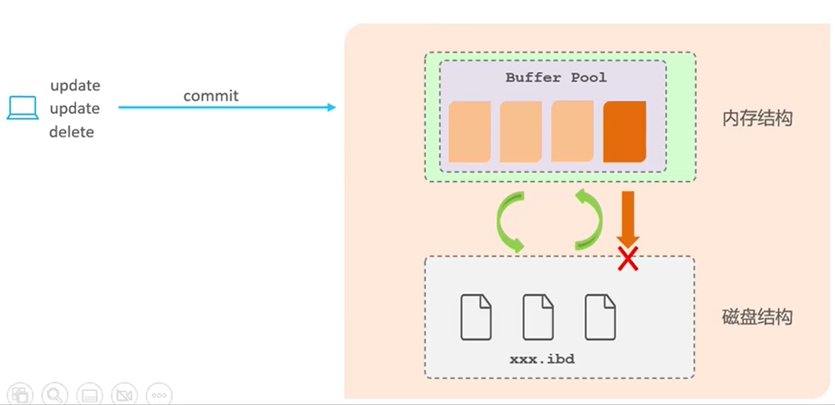
但是如果服务器宕机了，同步数据失败之后，内存中的数据有可能会消失，数据就有可能丢失了。
已经操作完成的数据也丢失了，这就违背了事务的特性：持久化。
所以在MySQL中引入了一种日志文件：redo log。

redo log
redo log指的是重做日志，记录的是事务提交时数据页的物理修改，是用来实现事务的持久性。
该日志文件由两部分组成：重做日志缓冲（redo log buffer）以及重做日志文件（redo log file），前者是存储在内存中的，后者在存储在磁盘中。当事务提交之后会把所有修改信息都存到该日志文件中，用于在刷新脏页到磁盘，发生错误时，进行数据恢复使用。
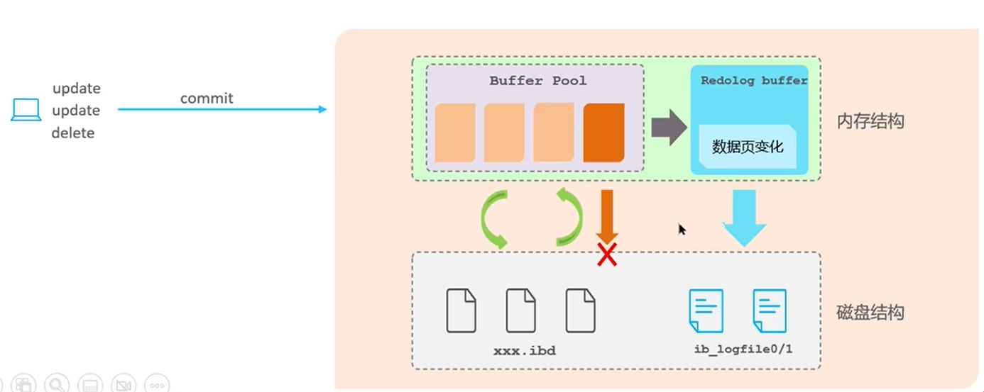
现在加入了redo log之后，数据操作的时候发生了一些变化，当有增删改的时候，缓冲池已经发生了变化，同时Redolog buffer（重做日志缓冲）就会记录这些数据页的变化。
一旦Redolog buffer发生了变化，就会同步把这些数据记录到磁盘文件中，就是Redolog file（重做日志文件）。
此时如果对脏页中的数据进行同步失败了，就会从redo log日志中恢复数据。
这样做会不会更麻烦了，不用行不行？比如当缓冲池中的数据页发生变化之后，就直接把数据进行同步，这样做也是可以的，但是会有严重的性能问题。
因为在我们进行操作的时候，可能会有多条记录，里面包含了大量的update、delete操作，如果我们同步进行刷新，在数据保存到磁盘中的时候都是随机的磁盘IO，这个性能是非常低的。
所以不采用这种同步的方式。如果使用了redo log之后，它在进行数据同步的时候是顺序的磁盘IO。
因为日志文件都是追加的，所以顺序的磁盘IO性能就提升了很多。
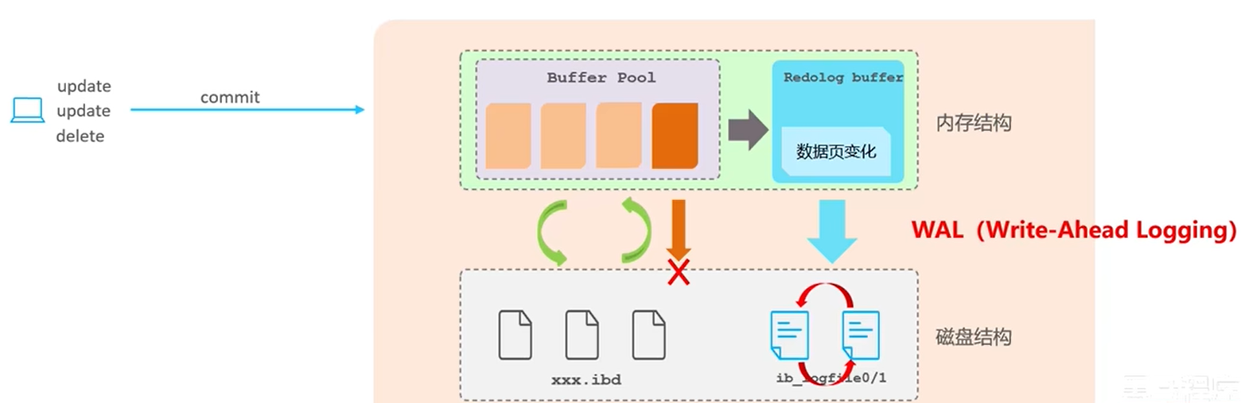
所以最终使用这种方式进行同步，这种机制也叫WAL（Write-Ahead Logging），意思是先写日志。
当这个脏页数据能够正常同步到磁盘中的时候，这个redo log日志其实就没什么用了，每隔一段时间就会把这个redo log日志进行数据清理。
这个redo log日志文件在磁盘中其实有两份，它们是循环写的。
简单来说就是，当刷新脏页数据到磁盘时，假如发生了错误，这时候就可以使用redo log来进行数据的恢复，最终就能实现数据的持久性。

undo log
undo log指的是回滚日志，用于记录数据被修改前的信息，作用包含两个：提供回滚和MVCC（多版本并发控制，后面会专门讲）。undo log和redo log记录物理日志不一样，它记录的是逻辑日志。
1、可以认为当delete一条记录时，undo log中会记录一条对应的insert记录，反之亦然；
2、当update一条记录时，它记录一条对应相反的update记录。当执行rollback时，就可以从undo log中的逻辑记录读取到相应的内容并进行回滚。
undo log可以实现事务的一致性和原子性。

解释一下MVCC
MVCC全称是Multi-Version Concurrency Control，多版本并发控制。指维护一个数据的多个版本，使得读写操作没有冲突。
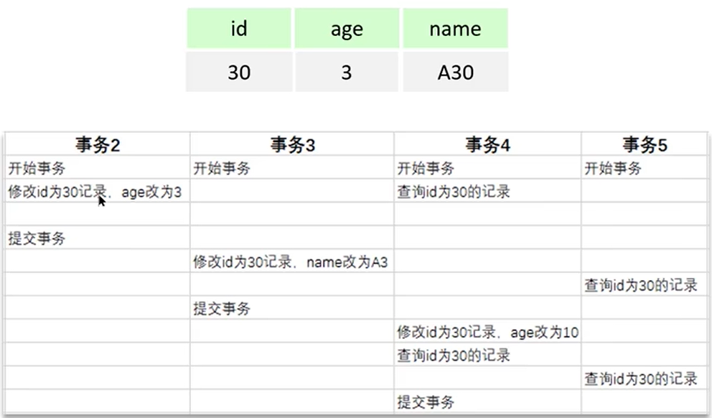
如图所示，现在有4个事务同时对同一张表的同一行记录进行操作，那么事务5的两次“查询id为30的记录”查询的分别是哪个事务版本的记录？
搞清楚这个问题就需要用到MVCC，它最主要的功能就是在多个事务并发的情况下，确定到底要访问哪个版本（不同的隔离级别访问的结果也不一样，后面会讲）。
MVCC的具体实现，主要依赖于数据库记录中的隐式字段、undo log日志、readView。

MVCC-实现原理
1、记录中的隐藏字段：
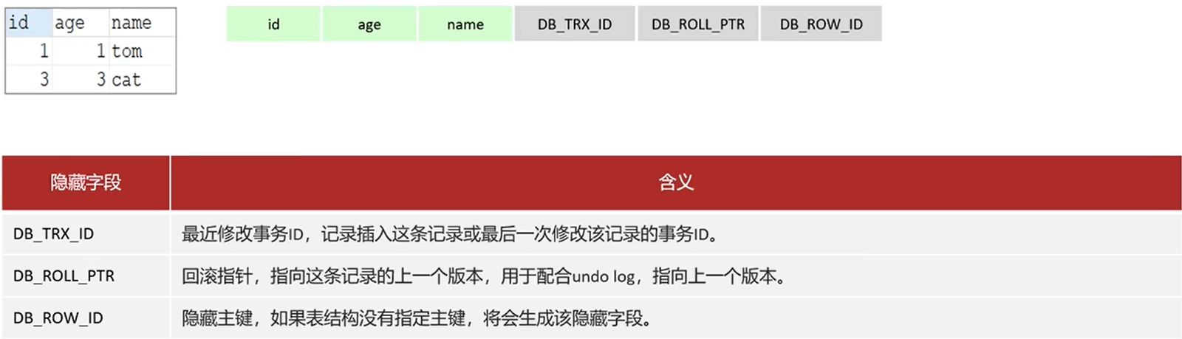
现在有一种表，属性是id、age、name，这3个都是我们自定义的字段，其实在内部还隐藏了MySQL提供好的字段：DB_TRX_ID（TRX就是transaction（事务））、DB_ROLL_PTR、DB_ROW_ID。
DB_TRX_ID：最近修改事务ID，记录插入这条记录或最后一次修改该记录的事务ID；
比如新增了一条记录，这个记录默认添加一个事务ID（默认从1开始），当我们去修改这条记录之后，这个事务ID会自动+1，也就是说当前的事务ID是一个自增的数值。
DB_ROLL_PTR：回滚指针，指向这条记录的上一个版本，用于配合undo log，指向上一个版本。
简单来说，就是某一条记录被修改了两次，那么当前的事务ID就是2，这条数据第一次修改的版本指向的是1。
DB_ROW_ID：隐藏主键，如果表结构没有指定主键，将会生成该隐藏字段。
当前的表是有主键的，那么这个字段就没什么意义了。
我们主要关心前面两个字段。
2、undo log：
回滚日志，在insert、update、delete的时候产生的便于数据回滚的日志。
当insert的时候，产生的undo log日志只在回滚时需要，在事务提交后，可被立即删除。
而update、delete的时候，产生的undo log日志不仅在回滚时需要，mvcc版本访问也需要，不会立即被删除。
undo log版本链：
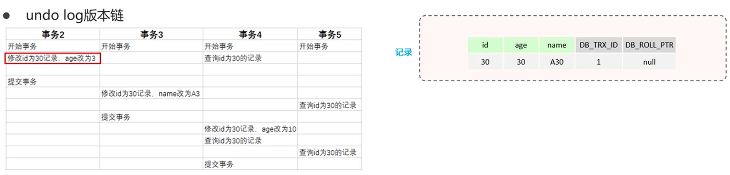
这个是undo log比较重要的内容。例如，现在有一张表，同时有4个事务操作了表中同一行记录，它们同时开启了事务。
先来看一下事务2的操作，它开启了事务，修改id为3的记录：age改为3，这时候就在undo log日志文件中记录了一条数据：事务ID为1的旧数据。
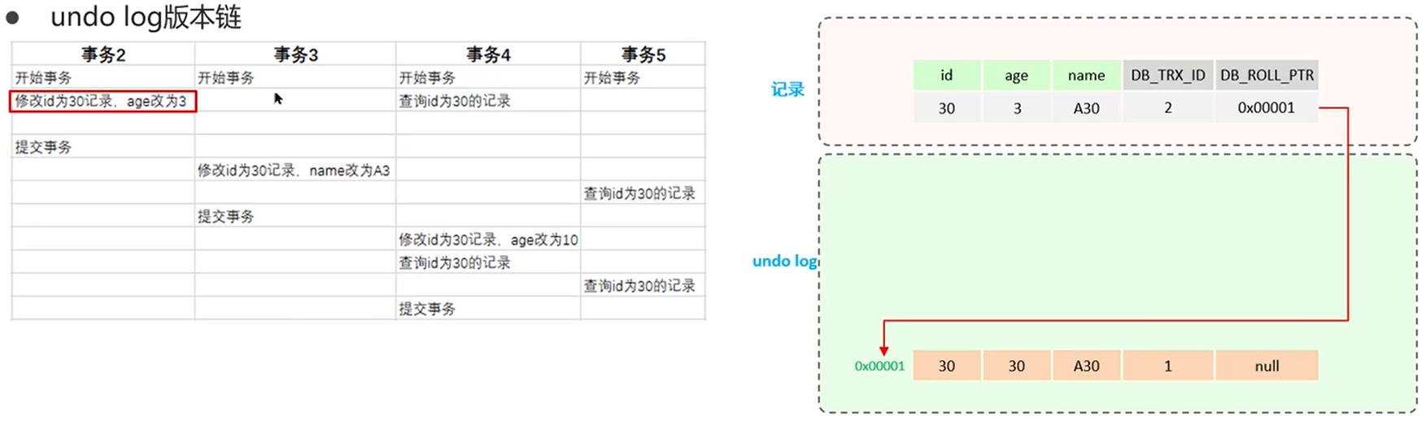
最新的数据更新了一下：age为3，DB_TRX_ID自增为2，DB_ROLL_PTR为0x00001（指向undo log日志中上一个版本（最近修改的版本）记录的地址）。
这个就是事务2的操作。
接下来看事务3，它开启了事务，修改id为30的记录：name改为A3，同时undo log需要重新修改记录一下之前的旧数据。
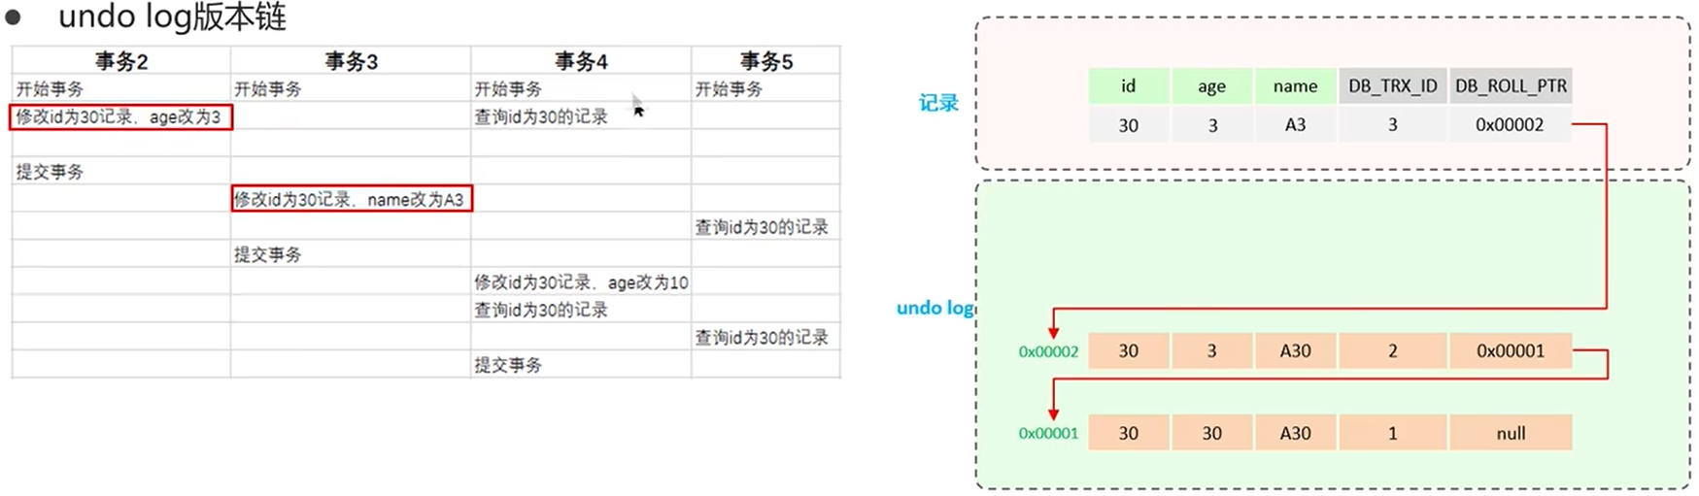
最新的数据更新了一下：name为A3，DB_TRX_ID自增为3，DB_ROLL_PTR为0x00002（指向undo log日志中上一个版本（最近修改的版本）记录的地址）。
接着看事务4，它开启了事务，修改id为30的记录：age改为10，同时undo log需要重新记录一下修改之前的旧数据。
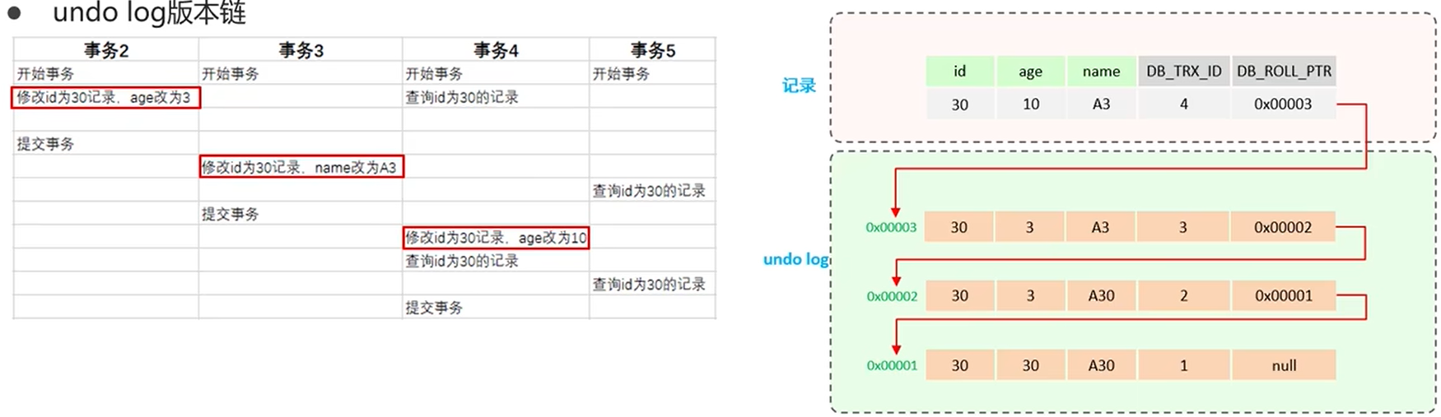
最新的数据更新了一下：age为10，DB_TRX_ID自增为4，DB_ROLL_PTR为0x00003（指向undo log日志中上一个版本（最近修改的版本）记录的地址）。
也就是说，不同事务或相同事务对同一条记录进行修改，会导致该记录的undolog生成一条记录版本链表，链表的头部是最新的旧记录，链表的尾部是最早的旧记录。
再来看事务5，它开启了事务，不过并没有修改记录，只是有两条查询语句，那么它们该返回什么样的结果呢？这个也不是undo log版本链能够决定的，它只是做一个记录。
具体的判断依据，还需要进一步学习readview。
3、readview：
ReadView（读视图）是快照读SQL执行时MVCC提取数据的依据（提取的就是快照读返回的结果），记录并维护系统当前活跃的事务（未提交的）id。
先来解释一下快照读，其实有两个概念：
1）当前读：
读取的是记录的最新版本。读取时还要保证其他并发事务不能修改当前记录，会对读取的记录进行加锁。对于我们日常的操作，如：select ... lock in share mode（共享锁），select ... for update、update、insert、delete（排他锁）都是一种当前读。
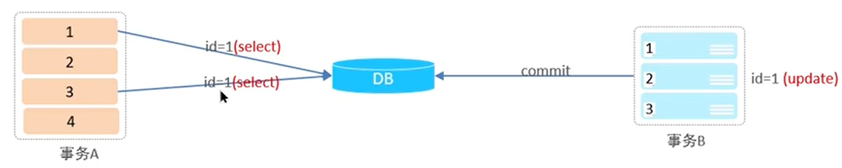
比如现在有两个事务，事务A查询两次id为1的数据，在两次查询之间事务B也针对id为1的数据进行修改操作，并且提交了数据。
如果是当前读，一般都会去加锁，读到的数据都是表中最新的，即使在这里阻塞也要拿到最新的数据。
也就是说，不管是什么隔离级别下，只要当前读加上锁了，我们都会拿到最新的数据。
事务A的第二次查询肯定是能拿到事务B提交之后的最新的数据的。
2）快照读：
简单的select（不加锁）就是快照读，读取的是记录数据的可见版本，有可能是历史数据，不加锁，是非阻塞读。

快照读就是简单的select语句，没有加锁，那么事务A第二次查询读到的是什么样的数据？不同的隔离级别，读到的结果都是不一样的。
Read Committed：每次select，都生成一个快照读。
比如RC这个级别，两次查询读到的结果是不一样的，RC是可以读到其他事务提交后的数据的。
Repeatable Read：开启事务后第一个select语句才是快照读的地方。
但是RR就不一样了，它解决了不可重复读的问题，在这个隔离级别下，在同一个事务内查同一条记录，不管查多少次都是相同的结果，目前获得的结果就是快照读。
ReadView中具体维护的事务是这样的：
ReadView中包含了四个核心字段。
1）m_ids：当前活跃的事务ID集合；
因为可能有多个事务还没有提交。
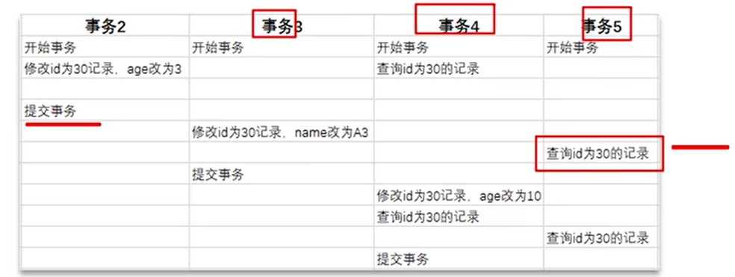
如图所示。在事务5第一次查询的时候，这里面一共有3个活跃的事务：事务3、事务4、事务5。因为查询这条记录的时候，事务2已经提交数据了。
2）min_trx_id：最小活跃事务ID；
目前3个事务里面最小的是事务3。
3）max_trx_id：预分配事务ID，当前最大事务ID+1（因为事务ID是自增的）；
目前最大的事务ID是5，加1就是6。
4）creator_trx_id：ReadView创建者的事务ID。
目前我们是在事务5查询的，说明是事务5创建的读视图。
那么这些事务ID有什么用呢？其实ReadView为了获取快照读中最准确的数据，它定义了一些数据访问的规则。
版本链数据访问规则：
trx_id：代表当前事务ID（有可能是历史版本的事务ID）。
1）trx_id == creator_trx_id ? 可以访问该版本；
2）trx_id < min_trx_id ? 可以访问该版本；
3）trx_id > max_trx_id ? 不可以访问该版本；
4）min_trx_id <= trx_id <= max_trx_id ? 如果trx_id不在m_ids（当前活跃的事务ID集合）中，是可以访问该版本的。
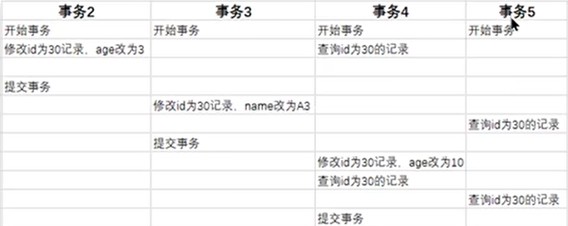
比如还是在事务5的第一条查询语句那里创建读视图，这时候活跃的事务ID就是3、4、5，最小的是3，最大的是6（5 + 1），创建者是5。
可以发现第一条规则是成立的，说明数据是当前这个事务（自己）更改的。
接着看第二条规则，也是成立的，目前活跃的事务是3、4、5，比事务3还小的是事务2，说明当前的事务已经提交了，当然也能够被访问。
然后看第三条规则，目前活跃的事务是3、4、5，比事务5还大的是事务6，这个肯定是不能访问的，但是条件是成立的，说明该事务是在ReadView生成后才开启。
再来看第四条规则，这个跟第二条一样，说明数据已经提交，已经提交之后的数据肯定是可以被访问的。
其实这些规则不用特意去记住，它们只是获取历史版本时的判断依据。
不同的隔离级别，生成ReadView的时机不同。
READ COMMITTED：在事务中每一次执行快照读（查询）时生成ReadView。
在RC隔离级别下，在事务中每一次执行快照读时生成ReadView。
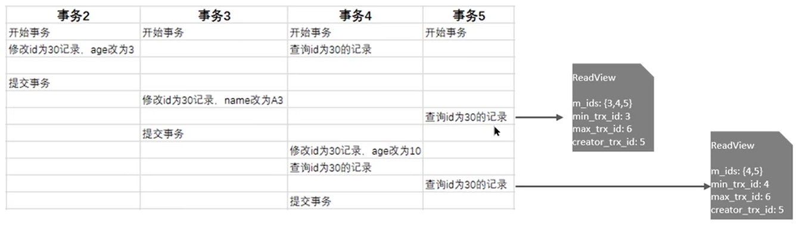
还是在事务5第一条查询语句那里生成读视图，读视图里面包含了4个字段：m_ids、min_trx_id、max_trx_id、creator_trx_id。
根据前面的分析，目前事务2已经提交了，活跃的事务ID就是3、4、5，所以m_ids: [3,4,5]。
最小的事务ID为3，所以min_trx_id:3；最大的事务ID为5，所以max_trx_id:6，因为这是预分配的事务ID（当前活跃的最大事务ID + 1）。
创建该读视图的是事务5，所以creator_trx_id:5。
以上是第一次查询的情况。
接下来看第二次查询，因为目前事务3已经提交了，活跃的事务ID就是4、5，所以m_ids: [4,5]。
最小的事务ID为4，所以min_trx_id:4；最大的事务ID为5，所以max_trx_id:6。
创建该读视图的还是事务5，所以creator_trx_id:5。
这就是RC隔离级别下读视图的生成。
那么有了这个读视图之后，这两条查询语句到底该获得什么样的数据呢？接下来结合前面讲的规则来讲，也需要用到版本链。
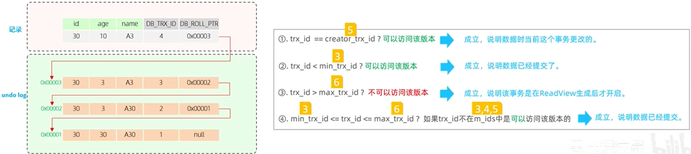
先看第一个读视图，按照规则套一下当前的条件。
第一次查询出来的记录的事务ID为4，前三条规则完全不成立，第四条规则前面虽然成立，但是注意“如果trx_id不在m_ids（当前活跃的事务ID集合）中，是可以访问该版本的。”
所以第四条也是不成立的，说明不可以访问该版本。
我们再往前翻，找到了一条事务ID为3的旧记录，也去套一下条件。
发现四条规则也是不成立的，再往前翻，找到一条事务ID为2的旧记录，也去套一下条件。
发现第二条规则成立，说明当前这个读视图能够访问的版本是事务2提交之后的数据，这条查询语句拿到的结果就是事务ID为2的旧记录。
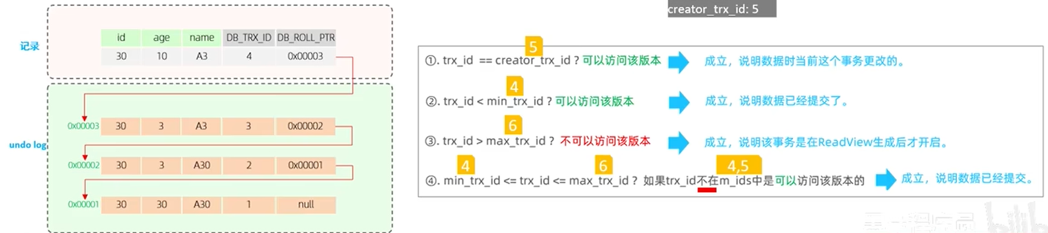
接下来看第二个读视图，按照规则套一下当前的条件。
第二次查询出来的记录的事务ID还是4，发现四条规则不成立的，再往前翻，找到了一条事务ID为3的旧记录，也去套一下条件。
发现第二条规则成立，说明当前这个读视图能够访问的版本是事务3提交之后的数据，这条查询语句拿到的结果就是事务ID为3的旧记录。
这就是在RC隔离级别下，如何获取历史版本记录的情况。
REPEATABLE READ：仅在事务中第一次执行快照读（查询）时生成ReadView，后续复用该ReadView。
在RR隔离级别下，仅在事务中第一次执行快照读时生成ReadView，后续复用该ReadView。
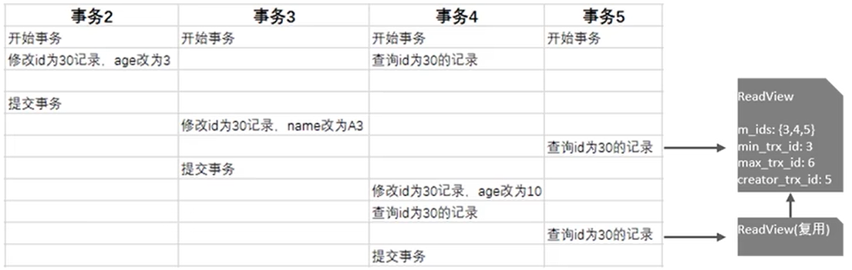
还是以事务5为例，第一个读视图跟RC级别下是一样的，注意第二个读视图是复用第一个的，两个是一模一样的。
拿到读视图之后，再根据前面说的版本链和规则去套就可以了，就能拿到想要的数据，我们也能判断出这两条查询语句最终访问的是哪个版本，很显然访问的是事务2提交的版本。
这就是在RR隔离级别下，如何访问历史版本的情况。

总结
面试官：“undo log和redo log的区别？”
1、redo log：记录的是数据页的变化，服务宕机可用来同步数据；
2、undo log：记录的是逻辑日志，当事务回滚时，通过逆操作恢复原来的数据；
3、redo log保证了事务的持久性，undo log保证了事务的原子性和一致性。
面试官：“好的，事务中的隔离性是如何保证的呢？（你解释一下MVCC）”
这个问题就是MVCC和锁，重点是MVCC。
MVCC是MySQL中的多版本并发控制。指维护一个数据的多个版本，使得读写操作没有冲突。
主要实现分了三个部分：
1、隐藏字段（每一张表都有）：
1）trx_id（事务id），记录每一次操作的事务id，是自增的；
2）roll_pointer（回滚指针），指向上一个版本的事务版本记录地址。
2、undo log：
1）回滚日志，存储老版本数据；
2）版本链：多个事务并行操作某一行记录，记录不同事务修改数据的版本，通过roll_pointer指针形成一个链表（头部是最新修改的旧记录，尾部是最早修改的旧记录）。
3、readView解决的是一个事务查询选择版本的问题。
1）根据readView的匹配规则和当前的一些事务id判断该访问哪个版本的数据；
2）不同的隔离级别快照读是不一样的，最终的访问的结果不一样。
RC：每一次指向快照读时生成ReadView；
RR：仅在事务中第一次执行快照读时生成ReadView，后续复用。

模板
面试官：“undo log和redo log的区别？”
答：“好的。其中redo log日志记录的是数据页的物理变化，服务宕机可用来同步数据，而undo log不同，它主要记录的是逻辑日志，当事务回滚时，通过逆操作恢复原来的数据，比如我们删除一条数据的时候，就会在undo log日志文件中新增一条delete语句，如果发生回滚就执行逆操作。
redo log保证了事务的持久性，undo log保证了事务的原子性和一致性。”
面试官：“事务中的隔离性是如何保证的呢？（你解释一下MVCC）”
答：“事务的隔离性是由锁和mvcc实现的。
其中mvcc的意思是多版本并发控制。指维护一个数据的多个版本，使得读写操作没有冲突，它的底层实现主要是分了三个部分，第一个是隐藏字段，第二个是undo log日志，第三个是readView读视图。
隐藏字段是指：在mysql中给每个表都设置了隐藏字段，有一个是trx_id（事务id），记录每一次操作的事务id，是自增的；另一个字段是roll_pointer（回滚指针），指向上一个版本的事务版本记录地址。
undo log主要的作用是记录回滚日志，存储老版本数据，在内部会形成一个版本链，在多个事务并行操作某一行记录时，记录不同事务修改数据的版本，通过roll_pointer指针形成一个链表。
readView解决的是一个事务查询选择版本的问题，在内部定义了一些匹配规则，和当前的一些事务id判断该访问哪个版本的数据，不同的隔离级别快照读是不一样的，最终的访问的结果不一样。如果是rc隔离级别，每一次执行快照读时生成ReadView，如果是rr隔离级别，仅在事务中第一次执行快照读时生成ReadView，后续复用。”

主从同步原理

前言
面试官：“MySQL主从同步的原理？”
一般问这个问题的时候，要么是我们之前提过主从，要么是在简历上写了主从这件事。
在平时开发中，如果项目已经上线了，MySQL通常情况下都会去搭建主从架构。
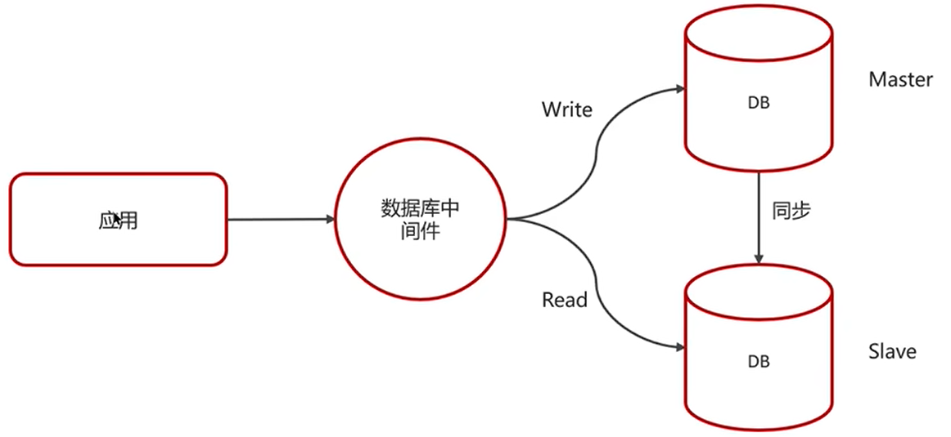
一个java应用首先要去连接数据库的中间件，中间件这里至少连接了两个库，一个主库一个从库。主库负责写数据，从库负责读数据，当主库写数据的时候，就需要把数据同步到从库中，面试官问的主要是这个问题：它们是如何进行同步的呢？同步的原理又是什么？

主从同步原理
MySQL主从复制的核心就是二进制日志（文件）。
二进制日志（BINLOG）记录了所有的DDL（数据定义语言，如create、alter、drop）语句和DML（数据操纵语言，如insert、update、delete）语句，但不包括数据查询（SELECT、SHOW）语句。
有了binlog日志文件之后，我们做数据同步的时候就很方便了。
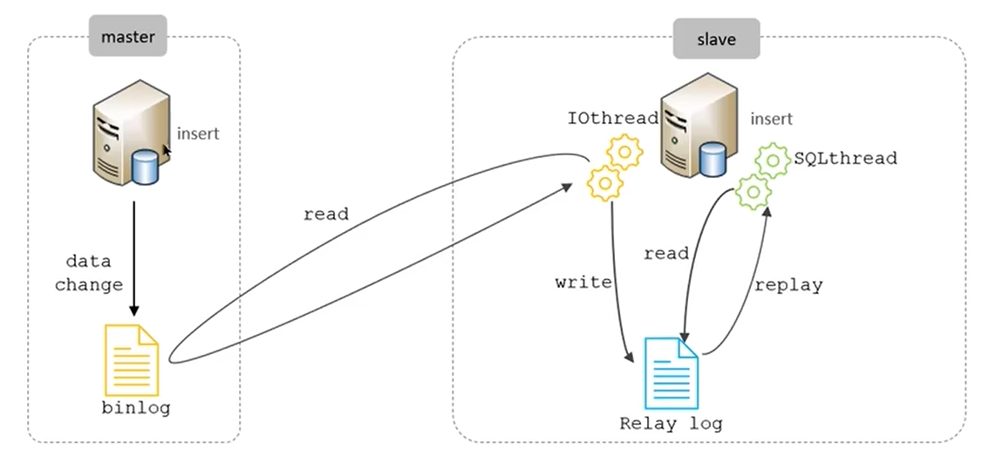
如图所示。左边是一个主库，右边是从库，主库负责写数据，从库负责读数据，具体同步流程是这样：
当主库的数据发生了变化，比如是一个写操作insert，把这些变化的数据写入到一个binlog日志文件中，这时候从库有一个IOthread线程专门去主库的binlog日志文件中读取数据，读取完成之后就把它写入到从库的中继日志（Relay log）中。
然后再由从库的一个SQLthread线程去读取这个中继日志文件，把里面的命令再重新执行一下，执行完成之后主库跟从库的数据就保持同步了。
这就是原理，复制分为三步：
1、Master 主库在事务提交时，会把数据变更记录在二进制日志文件Binlog中；
2、从库读取主库的二进制日志文件Binlog，写入到从库的中继日志Relay log；
3、slave重做中继日志中的事件，将改变反应它自己的数据（把数据同步到从库中，就完成了数据的同步）。

总结
面试官：“主从同步的原理？”
首先要强调MySQL主从复制的核心就是二进制日志binlog（记录DDL（数据定义语言）语句和DML（数据操纵语言）语句，不包含数据查询语句）。
有了这个binlog之后，在做数据同步的时候就方便了。
1、主库在事务提交时，会把数据变更记录在二进制日志文件Binlog中；
2、从库读取主库的二进制日志文件Binlog，写入到从库的中继日志Relay log；
3、从库重做中继日志中的事件，将改变反应它自己的数据（把数据写入到自己的数据库中，数据就保持同步了）。

模板
面试官：“说一下主从同步的原理？”
答：“MySQL主从复制的核心就是二进制日志，二进制日志记录了所有的DDL语句和DML语句。
具体的主从同步过程大概的流程是这样的：
1、Master主库在事务提交时，会把数据变更记录在二进制日志文件Binlog中；
2、从库读取主库的二进制日志文件Binlog，写入到从库的中继日志Relay log；
3、slave重做中继日志中的事件，将改变反映它自己的数据。”

分库分表

前言
面试官：“你们项目用过分库分表吗？”
我们先来说一下什么情况下需要分库分表，再说分库分表具体的方式。

回顾一下主从复制和读写分离，上图就是一个主从的架构，读写是分离的，其中一个主节点Master负责写数据，一个从节点Slave负责读数据。
假如现在有海量的数据需要存储，这个架构就不能解决了，因为现在的主库和从库存储的数据是一样的，主要是分担了访问压力。
让读写分开进行访问是解决不了海量数据存储的问题的，现在就需要分库分表了。
当然不会一上来直接分库分表，还是有一些前提的。
分库分表的时机：
1、前提：项目业务数据逐渐增多，或业务发展比较迅速；
比如我们做了一个产品火了，用户量和数据量都会急剧上升，这时候数据库可能就承受不住了，需要分库分表。
这里有一个参考值，一般在企业中分库分表的时机：单表的数据量达1000W或20G以后，当然每个公司要求都不一样，但数值不会差太多。
2、优化已解决不了性能问题（主从读写分离，查询索引……）；
如果数据量达到了一定的量级，优化是解决不了任何性能问题的。
3、IO瓶颈（磁盘IO、网络IO）、CPU瓶颈（聚合查询、连接数太多）。
用户量和数据量上来以后，主要会遇到两个瓶颈：
1）IO瓶颈（包含了磁盘IO和网络IO）；
2）CPU瓶颈。
如果一张表的数据太多，在聚合查询的时候会耗费CPU；如果用户太多，连接数也会耗费CPU。
这时候就必须要分库分表了，分库分表包含了很多种情况。
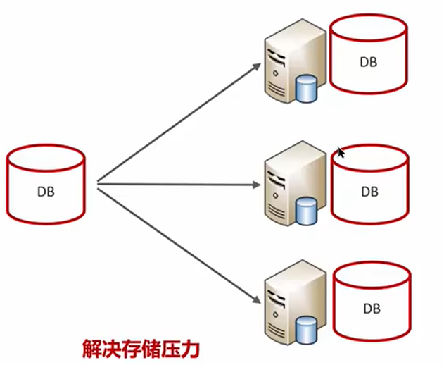
如图所示。分库分表主要是解决存储压力，本来只有一个库，现在分为多个库进行存储，理论上就可以存储海量数据，并且现在有多个节点，每个节点都可以处理用户的请求，就可以增加用户的连接数。
接下来讲分库分表具体的四个策略。

拆分策略
首先是垂直拆分，包含垂直分库和垂直分表。
还有水平拆分，包含水平分库和水平分表。
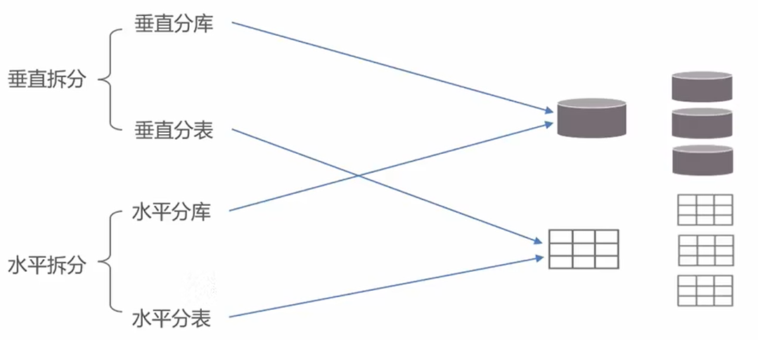
其中分库的意思就是本来只有一个数据库，现在把它拆分成多个进行存储，分表也是类似的，本来是一张表，现在拆分成多张表进行存储。
垂直和水平是有区别的

垂直拆分
1、垂直分库：
以表为依据。根据业务将不同表拆分到不同库中。
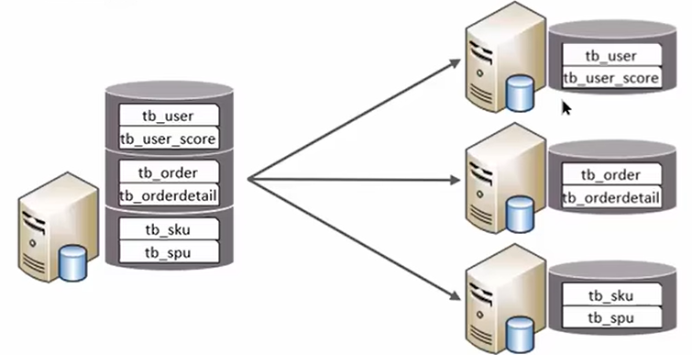
比如现在有一个电商的数据库，里面有6张表，前面两张跟用户有关系，中间两张跟订单有关系，最后两张跟商品有关系。
所以我们就能根据不同的业务将不同的表存储到数据库中，过程是这样：
本来是一个库，现在分成三个库，不同的库中存储的是不同的表，这个表是跟业务有关系的，一般是按照业务进行拆分这个数据库。
这就是典型的垂直分库。
如果我们之前开发过微服务就会知道，每一个微服务都会对应自己的一个数据库。
微服务的架构是这样：
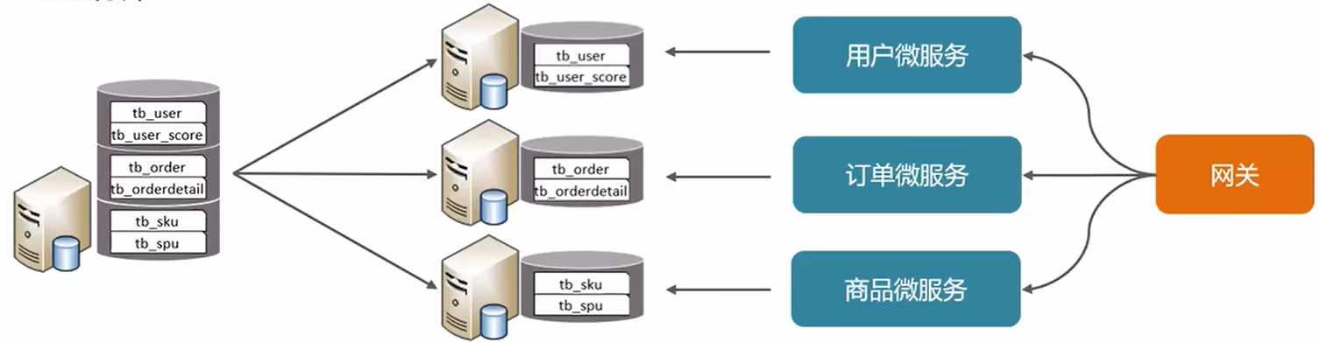
假如目前有一个网关，里面有三个微服务：用户微服务、订单微服务、商品微服务。用户就对应用户库，订单就对应订单库，商品就对应商品库。
当前垂直分库的特点：
1）按业务对数据分级管理、维护、监控、扩展；
2）在高并发下，提高磁盘IO和数据量连接数。
因为之前只有一个库，用户、订单和商品对应的是同一个库，现在分了三个库，所以就提高了磁盘IO和数据量的连接数。
2、垂直分表：
以字段为依据，根据字段属性将不同字段拆分到不同表中。
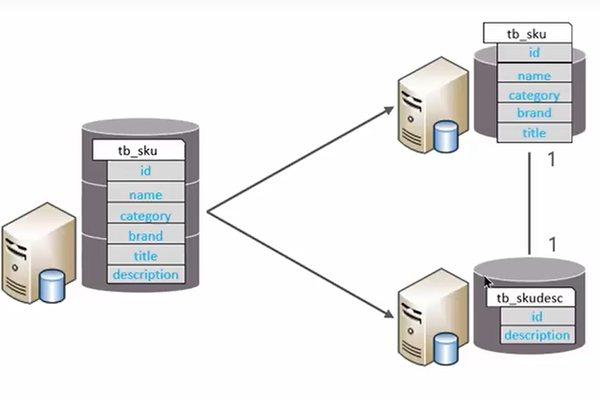
比如现在有一个数据库，里面有一张表。
那么要怎么拆表呢？拆分规则：
1）把不常用的字段单独放在一张表；
2）把text（大文本）、blob（二进制）等大字段拆分出来放在附表（附件表）中。
当前的表中哪些是大字段、附件表呢？前面的字段都没问题，但是最后一个字段“description”，商品的描述一般内容是比较多的，都是大文本。
前面的字段属于商品的基本描述信息，在查询商品列表的时候是不需要展示商品的描述信息的。
一般都是感兴趣的人才会点进去查看详情。
所以这张表就可以拆分成两张表，一个是基本信息，另一个是详细信息。
两张表分别存储不同的数据，一个是商品的基本信息，另一个是商品的描述信息，它们是一对一的关系。
注意在实际开发中，可能是在同一个数据库下拆分成多张表，不一定要拆分成多个库进行存储。
垂直分表的特点：
1）冷热数据分离；
以当前表为例，很显然商品的基本信息是热数据，因为经常被查询；商品的描述信息是冷数据，因为只有感兴趣的时候才会点进去查看详情。
2）减少IO过度争抢，两表互不影响。
如果在查询商品列表的时候，把详情也查出来了，里面的内容是比较多的，就会耗费这个磁盘的IO。
所以拆分之后，再去检索商品列表的时候，只需要查看商品的基本信息就可以了。

水平拆分
1、水平分库：
将一个库的数据拆分到多个库中。
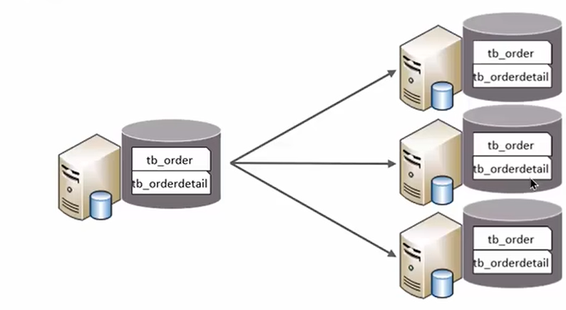
现在有一个数据库，里面有两张表，一个是订单表，另一个是订单详情表。
假如订单的业务越来越多，订单量越来越大，一个库装不下了，装完之后也可能会影响性能。
这时候就要把它拆分到各个库中进行存储，注意每一个库里面存储的数据是不一样的，所有的库加一起才是这个订单业务的所有数据。
这就有可能出现一些问题，我们现在的java应用都是连接一个库，现在有三个，要如何找到对应的数据进行查询呢？
假如现在有一个java应用，然后去进行查询，其实里面有一些路由的规则，就说两个比较常见的。
路由规则：
1）根据id节点取模；
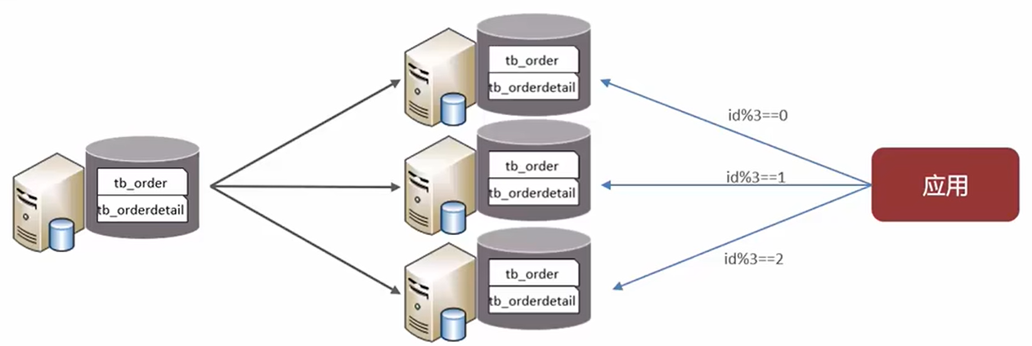
比如现在有三个节点，id是一个自增的值，id % 3就能找到当前节点的某一个库中，然后找到对应的表进行查询。
本来我们存储数据的时候就是这么存的，那么查的时候当然能找到对应的数据库进行查询了。
2）按id也就是范围路由，节点1（1 – 100万），节点2（100万 – 200万）；
比如节点1只存储1到100万这个范围的数据，节点2只存储100万到200万这个范围的数据，节点3……
以此类推，这时候我们可以按照id的范围到指定的节点进行查询。
……
水平分库的特点：
1）解决了单库大数量，高并发的性能瓶颈问题；
因为现在有多个库共同存储当前这个业务的数据的，当然就解决了海量数据的存储问题，有多个节点也能解决高并发的问题。
2）提高了系统的稳定性和可用性。
2、水平分表：
将一个表的数据拆分到多个表中（可以在同一个库内）。
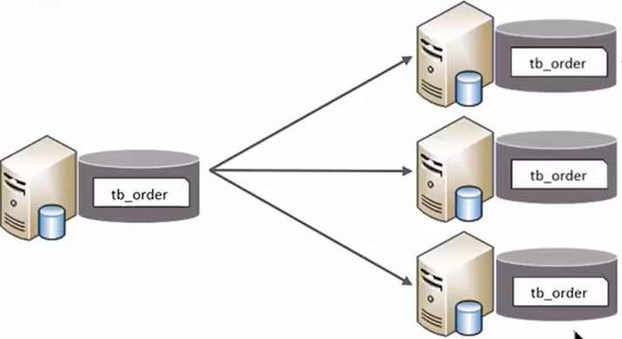
比如现在数据库中有一张订单表，把表拆分到不同的数据库中，每个库都存储一张订单表。
这跟水平分库有什么区别？注意水平分表是可以在同一个库内分表的，不一定要三个库同时去存储。
既然是水平分表，其实跟垂直分表有类似的问题，现在这三张表共同存储的是我们的全量数据。
那么我们在操作数据的时候该找哪张表呢？
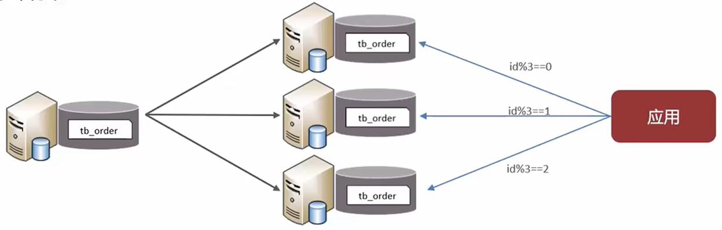
比如现在有一个应用，我们可以按照之前取模的方式来进行查找、存储、删除。
水平分表的特点：
1）优化单一表数据量过大而产生的性能问题；
2）避免IO争抢并减少锁表的几率。
之前只有一张表，如果连接数过多就会造成IO的争抢，那么这时候去增删改还要去锁表，就有可能会造成等待，浪费了性能。
所以分表之后性能就得到了一定的提升，因为分担了访问的压力。

分库分表的策略有哪些
那么讲完分库分表的策略之后，接着说一下我们的技术上的一些变化。
新的问题和技术：
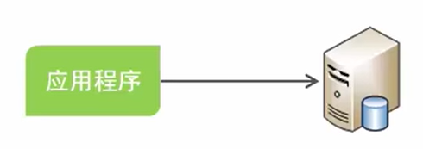
比如一开始是一个应用连接其中一个库。
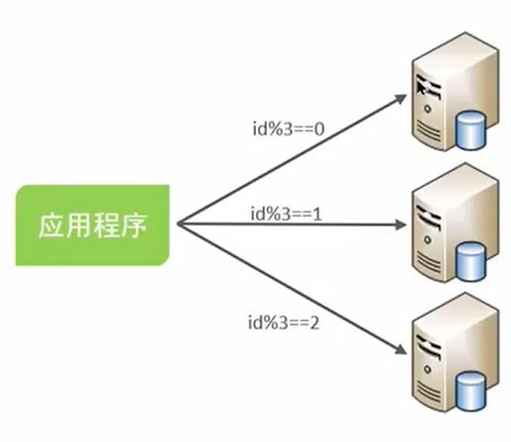
现在是一个应用连接三个库，还要按照取模的方式找到各个数据库进行访问。
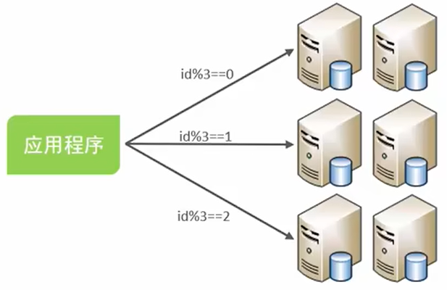
假如当前这个数据库又做了集群，那么操作起来就又复杂了。
这里面就会产生一系列的问题。
分库之后的问题：
1、分布式事务一致性问题；
因为现在有多个库多个表，假如业务是比较复杂的，要同时操作多个表，并且在不同的库中。
每个库都会管理自己的事务，假如有一个事务提交失败了，其他事务要正常提交，这时候就会产生事务不一致的问题。
2、跨节点关联查询；
假如我们做了分库分表，现在A库和B库分别存储不同的表，如果不同的表还要进行关联，这时候要怎么操作？
3、跨节点分页、排序函数；
跟第二个问题差不多，要怎么分页呢？就算做了取模，又怎么去分页查询这些数据呢？
4、主键避重。
假如现在做了分库，每个库中都存储的是相同的表，每个库中的表都是自增的，那么综合起来就有可能产生id重复的问题。
那么这些问题该怎么解决？这时候就有新技术出现了。
一般在项目中使用分库分表的话，都会去增加一个中间件（典型的是MyCat）。
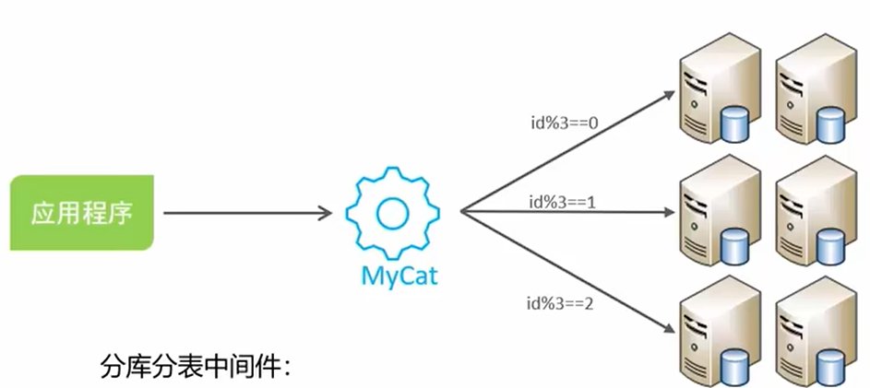
中间件有很多的技术，目前比较主流的中间件有两个：sharding-sphere、mycat。它们能很好解决刚才提到的所有问题。
所以一般在项目开发过程中，如果项目有了分库分表的需求，就可以使用中间件进行关联，它可以降低我们开发的难度，能很好解决刚才提到的所有问题。

总结
面试官：“你们项目用过分库分表吗？”
要回答这个问题，首先要介绍我们的业务，根据简历上写的项目找到适用的业务，然后说当时达到了什么样的量级。
业务介绍：
1、根据自己简历上的项目，想一个数据量较大业务（请求数多或业务累积大）；
2、达到了什么样的量级（单表1000万或超过20G）
单表超过1000万或20G，这就是一个需要分库分表的信号，可以找到具体的拆分策略，然后根据自己的情况套上。
具体拆分策略：
1、水平分库，将一个库的数据拆分到多个库中，解决海量数据存储和高并发的问题；
假如真的有海量数据需要存储的话，优先选择水平分库，因为它能真正解决海量数据存储问题。当然里面也会出现其他面试题：路由、有没有使用中间件、中间件使用的是哪一个（mycat还是sharding-sphere）。
2、水平分表，解决单表存储和性能的问题；
这个相对来说在实际开发中用的不多，一般使用水平分库更多一些。当然水平分库分表都需要使用到中间件，解决路由问题和其他分库分表之后出现的问题。
3、垂直分库，根据业务进行拆分，高并发下提高磁盘IO和网络连接数；
这个相对来说用的比较多，假如我们是一个微服务项目，通常情况下都会用到垂直分库，因为它根据业务进行拆分，不同的业务对应不同的微服务，这时候我们的业务就会更细一些。
4、垂直分表，冷热数据分离，多表互不影响。
这个相对来说用的也比较多，因为有一些表的字段是比较大的，把一些业务的基本信息存到表中，把大字段单独拆出来，然后让这两个表进行关联。

模板
面试官：“你们项目中用过MySQL的分库分表吗？”
答：“我们采用微服务架构，每个微服务对应用过数据库，是根据业务进行拆分的，这个其实就是垂直拆分。”
面试官：“那你之前使用过水平分库吗？”
答：“使用过。当时业务发展迅速，某个表数据量超过1000万，单库优化后性能仍然很慢，因此采用了水平分库。我们首先部署了3台服务器和3个数据库，使用mycat进行数据分片。旧数据也按照ID取模规则迁移到了各个数据库中，这样各个数据库可以分摊存储和读取压力，解决了性能问题。”

